Компьютерные сети и телекоммуникации
Вопросы к экзамену

Эволюция вычислительных систем. Требования к современным вычислительным сетям (характеристики, понятия).
Подключение терминалов к центральному компьютеру:
основная цель организации связи состояла в том, чтобы разделить интеллект ("машинное время") большого мощного и дорогого компьютера между пользователями, работающими за этими терминалами. Это называлось режимом разделения времени, так как большой компьютер последовательно во времени решал задачи множества пользователей. В данном случае достигалось совместное использование самых дорогих в то время ресурсов – вычислительных.
Объединение нескольких микрокомпьютеров позволило организовать совместное использование компьютерной периферии:
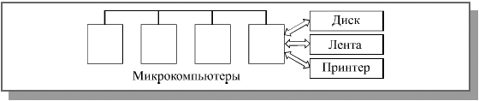
При этом вся обработка информации проводилась на месте, но ее результаты передавались на централизованные ресурсы.
Объединение в сеть персональных компьютеров:

Персональные компьютеры отличались от первых микрокомпьютеров тем, что имели полный комплект достаточно развитой для полностью автономной работы периферии: магнитные диски, принтеры, не говоря уже о более совершенных средствах интерфейса пользователя (мониторы, клавиатуры, мыши и т.д.).
Нагляднее всего преимущества сети проявляются в том случае, когда все пользователи активно работают с единой базой данных, запрашивая информацию из нее и занося в нее новую (например, в банке, в магазине, на складе).
Использование локальной сети для организации совместной работы компьютеров:
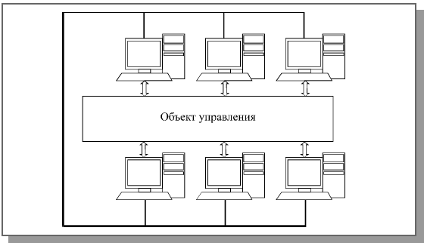
Без сети также невозможно обойтись в том случае, когда необходимо обеспечить согласованную работу нескольких компьютеров.
Основные требования, предъявляемые к вычислительным сетям — производительность, надежность, совместимость, управляемость, защищенность, расширяемость и масштабируемость. Наиболее важными из которых являются — производительность и надежность.
Обеспечение качество обслуживания:
- сеть гарантирует пользователю соблюдение некоторой числовой величины показателя качества обслуживания.
- гарантируется не качество обслуживания, а только уровень привилегий.
Производительность. Существует несколько основных характеристик производительности сети:
- время реакции;
- пропускная способность;
- задержка передачи и вариация задержки передачи.
Время реакции сети - интервал времени между возникновением запроса к какой-либо сетевой службе и получением на него ответа.
Задержка передачи - задержка между моментом поступления пакета на вход какого-либо сетевого устройства или части сети и моментом появле­ния его на выходе этого устройства.
Коэффициент готовности - доля времени, в течение которого система может быть использована.
Чтобы систему можно было отнести к высоконадежным, она должна обеспечить сохранность данных и защиту их от искажений.
Другим аспектом общей надежности является безопасность (security), то есть способность системы защитить данные от несанкционированного доступа.
В сетях под отказоустойчивостью понимается способность системы скрыть от пользователя отказ отдельных ее элементов.
Прозрачность – сеть как единая традиционная вычислительная машина с системой разделения времени.
Главной особенностью трафика, образующегося при динамической передаче носа или изображения, является наличие жестких требований к синхронности передаваемых сообщений. Для качественного воспроизведения непрерывных процессов, необходимо получение сигналов с той же частотой, с которой они были измерены на передающей стороне. При запаздывании сообщений будут наблюдаться искажения.
В то же время трафик компьютерных данных характеризуется крайне неравно­мерной интенсивностью поступления сообщений в сеть («пульсирующий» трафик), поэтому необходимость передавать мультимедийный трафик требует внесения принципиальных изменений как в протоколы, так и оборудование.
Особую сложность представляет совмещение в одной сети традиционного компьютерного и мультимедийного трафика. Передача исключительно мультимедийного трафика компьютерной сетью вызывает меньшие трудности. Наиболее близки к этой цели сети на основе технологии ATM, разработчики которой изначально учитывали случай сосуществования разных типов трафика в одной сети.
Управляемость сети подразумевает возможность централизованно контролировать состояние основных элементов сети, выявлять и разрешать проблемы, возникающие при работе сети, выполнять анализ производительности и планировать разви­тие сети.
Совместимость или интегрируемость означает, что сеть способна включать в себя самое разнообразное программное и аппаратное обеспечение, то есть в ней могут сосуществовать различные операционные системы, поддерживающие разные стеки коммуникационных протоколов, и работать аппаратные средства и приложения от разных производителей. Сеть, состоящая из разнотипных элементов, называется неоднородной или гетерогенной, а если гетерогенная сеть работает без проблем, то она является интегрированной. Основной путь построения интегрированных сетей — использование модулей, выполненных в соответствии с открытыми стандартами и спецификациями.

2. Вычислительные сети в распределённых системах и основные компоненты сети. Организация связи компьютера с периферийными устройствами.
Сеть – это группа компьютеров, соединенных друг с другом каналом связи. Канал обеспечивает обмен данными внутри сети (то есть обмен данными между компьютерами данной группы). Сеть может состоять из двух-трех компьютеров, а может объединять несколько тысяч ПК. Физически обмен данными между компьютерами может осуществляться по специальному кабелю, телефонной линии, волоконно-оптическому кабелю или по радиоканалу.
По размерности различают локальные, региональные и глобальные сети.
Типы сетей.
Несмотря на то, что существует много различных способов объединить компьютеры, по существу есть два типа компьютерных сетей: одноранговая сеть и сеть клиент-сервер .
Одноранговая сеть — это объединение равноправных компьютеров. Обычно одноранговая сеть объединяет не больше 10 компьютеров и организуется в домах или небольших офисах.
Рабочая станция – это индивидуальное рабочее место пользователя. Требования к рабочим станциям определяются кругом задач станции. Обычно главными требованиями являются требования к быстродействию и к объему оперативной памяти.
Сеть клиент-сервер имеет один компьютер, называемый сервером, который является сердцем сети. Он хранит информацию и ресурсы и делает их доступными другим компьютерам данной сети. Остальные компьютеры, использующие сеть для получения этой информации называются клиентами.
Абонент (узел, хост, станция) — это устройство, подключенное к сети и активно участвующее в информационном обмене.
Сервером называется абонент (узел) сети, который предоставляет свои ресурсы другим абонентам, но сам не использует их ресурсы.
Клиентом называется абонент сети, который только использует сетевые ресурсы, но сам свои ресурсы в сеть не отдает.

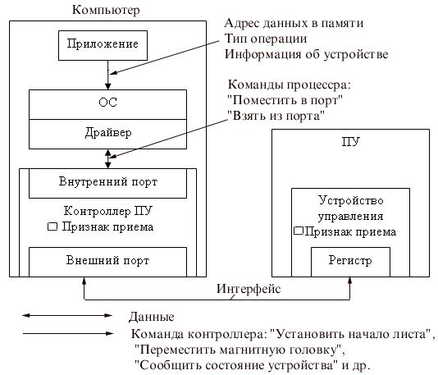

3. Соединение двух ЭВМ: схема, оборудование, ПО, настройки.
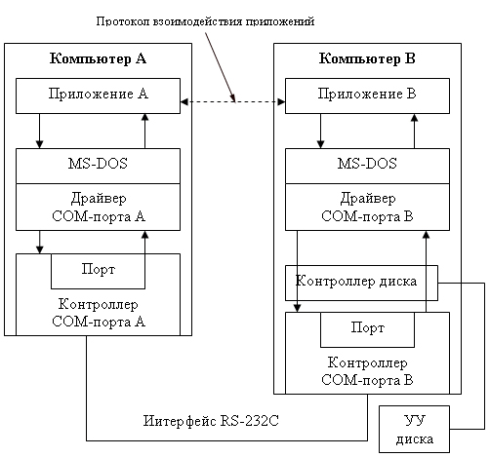

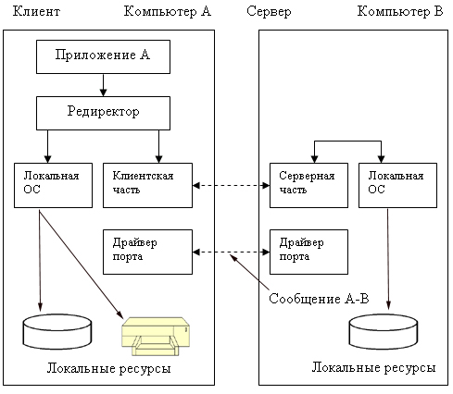
Концентратор (называемый также хаб) — устройство, объединяющее несколько (от 5 до 48) ветвей звездообразной локальной сети и передающее информационные пакеты во все ветви сети одинаково.
Коммутатор (свич) делает то же самое, но, в отличие от концентратора, обеспечивает передачу пакетов в заданные ветви. Это обеспечивает оптимизацию потоков данных в сети и повышение защищенности от несанкционированного проникновения.
Маршрутизатор (роутер)— устройство, выполняющее пересылку данных между двумя сетями, в том числе между локальными и глобальными сетями. Маршрутизатор, по сути, является специализированным микрокомпьютером, имеет собственный процессор, оперативную и постоянную память, операционную систему.
Шлюз – устройство сопряжения, которое соединяет два разных типа сетей. Оно получает информацию, переводит ее в необходимый формат, а затем пересылает перевод по месту назначения.

4. Объединение нескольких компьютеров в различные топологические связи. Применение этих схем.
Под топологией (компоновкой, конфигурацией, структурой) компьютерной сети обычно понимается физическое расположение компьютеров сети друг относительно друга и способ соединения их линиями связи.
Топология определяет:
- требования к оборудованию,
- тип используемого кабеля,
- допустимые и наиболее удобные методы управления обменом,
- надежность работы,
- возможности расширения сети.
Топология «шина»
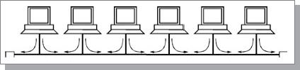
- отсутствует явно выраженный центральный абонент;
- добавление новых абонентов в шину довольно просто;
- разрешение возможных конфликтов ложится на сетевое оборудование каждого отдельного абонента;
сложная сетевая аппаратура
Недостатки топологии «шина»
- Отказ сетевого оборудования любого абонента может вывести из строя всю сеть.
- При прохождении по линии связи информационные сигналы ослабляются и никак не восстанавливаются
Топология «звезда»
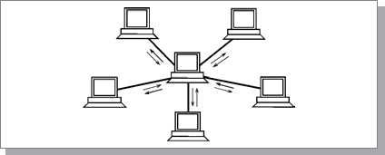
- явно выделенный центральный абонент;
- обмен информацией идет исключительно через центральный компьютер;
- сетевое оборудование центрального абонента должно быть существенно более сложным, чем оборудование периферийных абонентов;
- функции по управлению обменом ложатся на центрального абонента .
Преимущества топологии «звезда»
- Устойчивость к отказам компьютеров
- Обрыв кабеля или короткое замыкание в нем нарушает обмен только с одним компьютером
Недостатки топологии «звезда»
- центральный абонент может обслуживать не более 8-16 периферийных абонентов
Топология «Пассивная звезда»
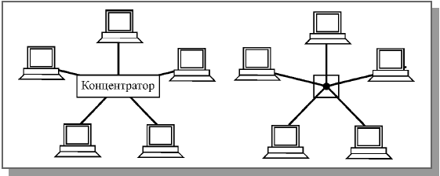

Хотя схема прокладки кабелей подобна истинной или активной «звезде», фактически речь идет о «шинной» топологии, так как информация от каждого компьютера одновременно передается ко всем остальным компьютерам, а никакого центрального абонента не существует. Пассивная «звезда» дороже обычной «шины», так как в этом случае требуется еще и концентратор.
- Достоинство «звезды»: все точки подключения собраны в одном месте - Недостаток «звезды»: значительно больший, чем при других топологиях, расход кабеля
Топология «кольцо»
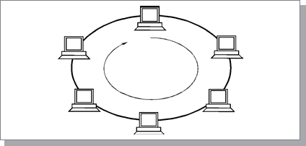
- нет четко выделенного центра;
- каждый компьютер ретранслирует (восстанавливает, усиливает) приходящий к нему сигнал;
- просто подключить новых абонентов;
- выход из строя хотя бы одного абонента нарушает работу сети в целом;
- довольно велико максимальное количество абонентов.
Обычно обладает высокой устойчивостью к перегрузкам, обеспечивает уверенную работу с большими потоками передаваемой по сети информации, так как в ней, как правило, нет конфликтов (в отличие от «шины»), а также отсутствует центральный абонент (в отличие от «звезды»), который может быть перегружен большими потоками информации.
Сигнал в «кольце» проходит последовательно через все компьютеры сети, поэтому выход из строя хотя бы одного из них (или же его сетевого оборудования) нарушает работу сети в целом.
Обрыв или короткое замыкание в любом из кабелей «кольца» делает работу всей сети невозможной. Из трех рассмотренных топологий «кольцо» наиболее уязвимо к повреждениям кабеля, поэтому в случае топологии «кольца» обычно предусматривают прокладку двух (или более) параллельных линий связи, одна из которых находится в резерве.
«Звездно-шинная» топология
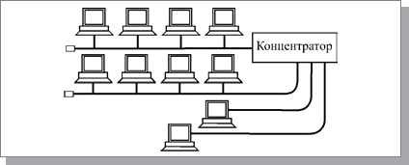
«Звездно-кольцевая» топология
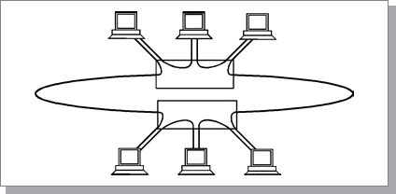
В «кольцо» объединяются не сами компьютеры, а концентраторы, к которым подключаются компьютеры с помощью звездообразных двойных линий связи. В действительности все компьютеры сети включаются в замкнутое «кольцо», так как внутри концентраторов линии связи образуют замкнутый контур

5. Адресация компьютеров в сети, её применение в сетевых технологиях. Сетевые службы в сетях. Применение утилит Windows для мониторинга сети.
Для идентификации сетевых интерфейсов используются три типа адресов:
- локальные (аппаратные) адреса – МАС-адрес, предназначенный для однозначной идентификации сетевых интерфейсов в локальных сетях. Такой адрес обычно используется только аппаратурой и имеет формат 6 байт, например 11-AO-17-3D-BC-01. Первые 6 цифр обозначают производителя сетевой карты, вторые 6 цифр уникальны и идентифицируют NIC (Network Interface Controller);
- сетевые адреса (IР-адреса) – представляют собой основной тип адресов, на основании которых сетев уровень передает пакеты между сетями. Эти адреса состоят из 4 байт, например 109.26.17.100. IP-адрес состоит из двух частей: номера сети и номера узла. IP-адрес характеризует не отдельный компьютер или маршрутизатор, а одно сетевое соединение. Логически он состоит из двух частей: 1) адреса сети (network) - номер сети показывает, к какой сети принадлежит адресат; 2) адреса машины (host) – номер узла в сети, хост-часть идентифицирует сетевое устройство в этой сети;
Классы IР-адресов
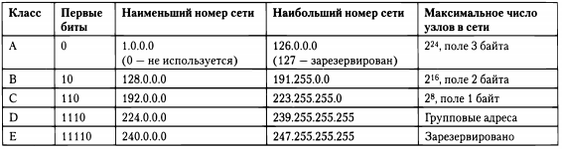
Чтобы гибко устанавливать границу между номером сети и номером узла используется маска – это число, которое используется в паре с IP-адресом. Двоичная запись маски содержит единицы в тех разрядах, которые должны в IP-адресе интерпретироваться как номер сети.
Дефицит IP-адресов
Обусловлен: 1) ростом сетей; 2) имеющееся множество IP-адресов используется нерационально.
Решение проблемы
- Технология масок и ее развитие – технология бесклассовой междоменной маршрутизации (Classless Inter-Domain Routing, CIDR). CIDR отказывается от традиционной концепции разделения адресов протокола IP на классы, что позволяет получать в пользование столько адресов, сколько реально необходимо.
- Технология трансляции адресов (Network Address Translator, NAT). Узлам внутренней сети адреса назначаются произвольно. Внутренняя сеть соединяется с Internet через некоторое промежуточное устройство (маршрутизатор). Оно получает в свое распоряжение некоторое количество внешних «нормальных» IP-адресов, согласованных с поставщиком услуг. Промежуточное устройство способно преобразовывать внутренние адреса во внешние, используя для этого таблицы соответствия.
- Переход на новую версию IPv6, в которой расширяется адресное пространство за счет использования 16-байтных адресов (состоит из 8 групп шестнадцатеричных чисел).
Символьные (доменные) имена – предназначены для запоминания людьми и поэтому обычно несут смысловую нагрузку.Хотя символьные имена удобны для людей, из-за переменного формата и потенциально большой длины их передача по сети не экономична (например, base2.sales.zil.ru.).
Для конечного пользователя сеть – прежде всего, тот набор сетевых служб, с помощью которых он получает возможность просмотреть список имеющихся в сети компьютеров, прочитать удаленный файл, распечатать документ на «чужом» принтере или послать почтовое сообщение.
Потребность в доступе к удаленному принтеру может возникать у пользователей самых разных приложений: текстового редактора, графического редактора, системы управления базой данных (СУБД). Очевидно, что дублирование в каждом из приложений общих для всех них функций по организации удаленной печати является избыточным. Более эффективным представляется подход, при котором эти функции исключаются из приложений и оформляются в виде пары специализированных программных модулей – клиента и сервера печати.
Реализация сетевых служб осуществляется программными средствами. Одним из главных показателей качества сетевой службы является ее удобство.
Среди сетевых служб можно выделить такие, которые ориентированы не на простого пользователя, как, например, файловая служба или служба печати, а на администратора. Такие службы направлены на организацию работы сети.

6. Основные понятия и описания модели OSI. Сетевые стандарты.
Модель OSI (Open Systems Interconnection, взаимодействие открытых систем) – семиуровневая модель протоколов передачи данных, разработанная ISO и CCITT (для сопряжения различных видов вычислительного и коммуникационного оборудования различных производителей.
Уровни OSI – группы протоколов передачи данных, связанные между собой иерархическими отношениями. Каждый уровень обслуживает вышестоящий уровень и, в свою очередь, пользуется услугами нижестоящего.
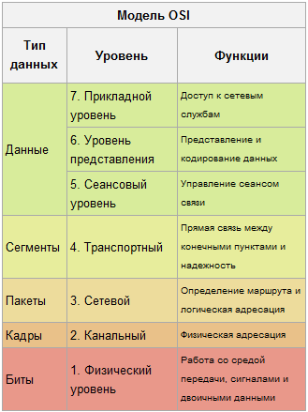
В модели OSI различаются два основных типа протоколов:
- В протоколах с установлением соединения (connection-oriented) перед обменом данными отправитель и получатель должны сначала установить соединение
- Протоколы без предварительного установления соединения (connectionless).

Открытая системоа - любая система (компьютер, вычислительная сеть, ОС, программный пакет, другие аппаратные и программные продукты), построенная в соответствии с открытыми спецификациями.
Спецификация (в вычислительной технике) - формализованное описание аппаратных или программных компонентов, способов их функционирования, взаимодействия с другими компонентами, условий эксплуатации, ограничений и особых характеристик.
В зависимости от статуса организаций различают следующие виды стандартов:
- стандарты отдельных фирм;
- стандарты специальных комитетов и объединений;
- национальные стандарты;
- международные стандарты.
Организации, разрабатывающие стандарты:
- Международная организация по стандартизации (International Organization for Standardization, ISO);
- Международный союз электросвязи (International Telecommunications Union, ITU);
- Институт инженеров по электротехнике и радиоэлектронике (Institute of Electrical and Electronics Engineers, IEEE);
- Европейская ассоциация производителей компьютеров (European Computer Manufacturers Association, ECMA);
- Ассоциация производителей компьютеров и оргтехники (Computer and Business Equipment Manufacturers Association, CBEMA);
- Ассоциация электронной промышленности (Electronic Industries Association, EIA);
- Министерство обороны США (Department of Defense, DoD);
- Американский национальный институт стандартов (American National Standards Institute, ANSI);

7. Представление об использовании различных уровней модели OSI.

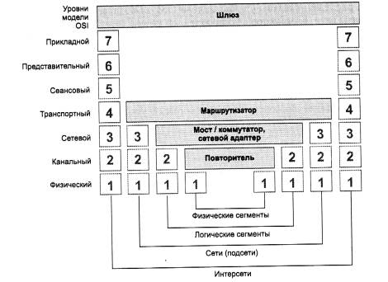
В модели OSI средства взаимодействия делятся на семь уровней:
- Прикладной (application layer) – обеспечивает взаимодействие пользовательских приложений с сетью: 1) позволяет приложениям использовать сетевые службы; 2) отвечает за передачу служебной информации, предоставляет приложениям информацию об ошибках;
- Представления (presentation layer) – отвечает за преобразование протоколов и кодирование/ декодирование данных: 1) преобразует запрос приложений в формат для передачи по сети, а полученные из сети данные преобразует в формат, понятный приложениям; 2) осуществляет сжатие/распаковку или кодирование/декодирование данных, а также перенаправление запросов другому сетевому ресурсу;
- Сеансовый (session layer) – отвечает за поддержание сеанса связи, позволяя приложениям взаимодействовать между собой длительное время: 1) управляет созданием/завершением сеанса, обменом информацией, синхронизацией задач; 2) определяет права на передачу данных и поддерживает сеанс в периоды неактивности приложений;
- Транспортный (transport layer) – предназначен для доставки данных без ошибок, потерь и дублирования. Блоки данных разделяются на фрагменты (UDP-датаграмма, TCP-сегмент), размер которых зависит от протокола: короткие объединяются в один, а длинные разбиваются;
- Сетевой (network layer) – предназначен для определения пути передачи данных. Отвечает за: 1) трансляцию логических адресов и имён в физические; 2) определение кратчайших маршрутов; 3) коммутацию и маршрутизацию; 4) отслеживание неполадок и «заторов» в сети;
- Канальный (data link layer) – предназначен для обеспечения взаимодействия сетей на физическом уровне и контроля за ошибками, которые могут возникнуть. Полученные с физического уровня данные он упаковывает во фреймы, проверяет на целостность, если нужно, исправляет ошибки (посылает повторный запрос поврежденного кадра) и отправляет на сетевой уровень;
- Физический (physical layer) – предназначен непосредственно для передачи потока данных. Осуществляет передачу электрических или оптических сигналов в кабель или др.среду и их приём и преобразование в биты данных в соответствии с методами кодирования цифровых сигналов.

8. Общее описание стека TCP/IP. Адресация.
Стек TCP/IP широко используется как в глобальных, так и в локальных сетях, он имеет иерархическую, четырехуровневую структуру.
Структура:
- Прикладной уровень стека TCP/IP соответствует трем верхним уровням модели OSI: прикладному, представления и сеансовому. Он объединяет сервисы, предоставляемые стеком TCP/IP пользовательским приложениям.
Прикладной уровень реализуется программными системами, построенными в архитектуре клиент-сервер, базирующимися на протоколах нижних уровней. В отличие от протоколов остальных трех уровней, протоколы прикладного уровня занимаются деталями конкретного приложения и «не интересуются» способами передачи данных по сети.
- Транспортный уровень стека TCP/IP. Задачу обеспечения надежной информационной связи между двумя конечными узлами решает транспортный уровень стека.
Он может предоставлять вышележащему уровню два типа сервиса:
- гарантированную доставку обеспечивает протокол управления передачей (Transmission Control Protocol, TCP). Чтобы обеспечить надежную доставку данных, протокол TCP предусматривает установление логического соединения. Это позволяет нумеровать пакеты, подтверждать их прием квитанциями, организовывать в случае потери повторные передачи, распознавать и уничтожать дубликаты, доставлять прикладному уровню пакеты в том порядке, в котором они были отправлены.;
- доставку по возможности, или с максимальными усилиями, обеспечивает протокол пользовательских дейтаграмм (User Datagram Protocol, UDP). Протокол этого уровня, является простейшим дейтаграммным протоколом, используемым, если задача надежного обмена данными либо вообще не ставится, либо решается средствами более высокого уровня – прикладным уровнем или пользовательскими приложениями..
В функции протоколов TCP и UDP входит также исполнение роли связующего звена между прилегающими к транспортному уровню прикладным и сетевым уровнями. От прикладного протокола транспортный уровень принимает задание на передачу данных с тем или иным качеством прикладному уровню-получателю. Нижележащий сетевой уровень протоколы TCP и UDP рассматривают как своего рода инструмент, способный перемещать пакет в свободном и рискованном путешествии по составной сети. Программные модули, реализующие протоколы TCP и UDP, подобно модулям протоколов прикладного уровня, устанавливаются на хостах.
- Сетевой уровень является стержнем всей архитектуры TCP/IP. Именно этот уровень обеспечивает возможность перемещения пакетов по сети, используя тот маршрут, который в данный момент является наиболее рациональным.
Основным протоколом сетевого уровня является межсетевой протокол (Internet Protocol, IP). В его задачу входит продвижение пакета между сетями – от одного маршрутизатора к другому до тех пор, пока пакет не попадет в сеть назначения. протокол IP развертывается не только на хостах, но и на всехмаршрутизаторах. Так как протокол IP является дейтаграммным протоколом, он не гарантирует доставку пакетов до узла назначения, но старается это сделать.
- Уровень сетевых интерфейсов. Протоколы этого уровня должны обеспечивать интеграцию в составную сеть других сетей, причем задача ставится так: сеть TCP/IP должна иметь средства включения в себя любой другой сети, какую бы внутреннюю технологию передачи данных эта сеть не использовала.
Уровень сетевых интерфейсов в протоколах TCP/IP не регламентируется, но он поддерживает все популярные стандарты физического и канального уровней.

9. Локальные и глобальные сети их особенности и отличия (технологии, понятия, построение).
К локальным сетям - Local Area Networks (LAN) - относят сети компьютеров, сосредоточенные на небольшой территории (обычно в радиусе не более 1-2 км). В общем случае локальная сеть представляет собой коммуникационную систему, принадлежащую одной организации.
Глобальные сети - Wide Area Networks (WAN) - объединяют территориально рассредоточенные компьютеры, которые могут находиться в различных города и странах. Так как прокладка высококачественных линий связи на большие расстояния обходится очень дорого, же существующие в глобальных сетях часто используются уже существующие линии связи, изначально предназначенные совсем для других целей.
Как правило, здесь применяются сложные процедуры контроля и восстановления данных, так как наиболее типичный режим передачи данных по территориальному каналу связи связан со значительными искажениями сигналов.
Отличия глобальных и локальных сетей
  - Протяженность, качество и способ прокладки линий связи. Класс
  - Сложность методов передачи и оборудования. В условиях низкой надежности физических каналов в глобальных сетях требуются более сложные, чем в локальных сетях, методы передачи данных и соответствующее оборудование.
  - Скорость обмена данными.
  - Разнообразие услуг.
  - Оперативность выполнения запросов.
  - Разделение каналов. В локальных сетях каналы связи используются, как правило, совместно сразу несколькими узлами сети, а в глобальных сетях - индивидуально.
  - Использование метода коммутации пакетов. Важной особенностью локальных сетей является неравномерное распределение нагрузки. Трафик обычно является пульсирующим. Эффективность метода коммутации пакетов состоит в том, что сеть в целом передает в единицу времени больше данных своих абонентов. В глобальных сетях метод коммутации пакетов также используется, но наряду с ним часто применяется и метод коммутации каналов.
  - Масштабируемость.
Технологии
Локальные сети
- Технология Ethernet;
  - Fast Ethernet;
  - Gigabit Ethernet;
- Технология Token Ring;
- Технология FDDI;
- Технология Wi-Fi.

Глобальные сети
- Технология X.25;
- Технология ISDN;
- Технология PDH и SDH;
- Технология Frame relay;
- Технология ATM;
- Технология MPLS;

10. Линии связи: их типы, аппаратура, характеристики.
Типы:
• проводные (воздушные) – представляют собой провода без каких-либо изолирующих или экранирующих оплеток, проложенные между столбами и висящие воздухе.
• кабельные (медные и волоконно-оптические) – представляют собой достаточно сложную конструкцию. Кабель состоит из проводников, заключенных в несколько слоев изоляции
• радиоканалы наземной и спутниковой связи – образуются с помощью передатчика и приемника радиоволн. Диапазоны коротких, средних и длинных волн (KB, СВ и ДВ) обеспечивают дальнюю связь, но при невысокой скорости передачи данных. Более скоростными являются каналы, работающие на диапазонах ультракоротких волн (УКВ), а также диапазонах сверхвысоких частот (СВЧ).
Аппаратура
Аппаратура передачи данных – непосредственно связывает компьютеры или коммутаторы с линией связи и является, таким образом, пограничным оборудованием.
Аппаратура пользователя линии связи, вырабатывающая данные для передачи по лини связи и подключаемая непосредственно к аппаратуре передачи данных, обобщенно носит название оконечное оборудование данных. Примером могут служить компьютеры, коммутаторы и маршрутизаторы.
Также в линию связи может входить промежуточная аппаратура. Промежуточная аппаратура решает две основные задачи: 1) улучшение качества сигнала; 2) создание постоянного составного канала связи между двумя абонентами сети.
Примером в локальных сетях являются повторители и концентраторы, а в глобальных – усилители (повышающие мощность сигналов).
Характеристики
К основным характеристикам линий связи относятся:
• амплитудно-частотная характеристика – показывает, как затухает амплитуда синусоиды на выходе линии связи по сравнению с амплитудой на ее входе;
• полоса пропускания – непрерывный диапазон частот, для которого отношение амплитуды выходного сигнала ко входному превышает некоторый заранее заданный предел, обычно 0,5;
• затухание – относительное уменьшение амплитуды или мощности сигнала при передаче по линии сигнала определенной частоты;
• помехоустойчивость – способность уменьшать уровень помех, создаваемых во внешней среде, на внутренних проводниках;
• перекрестные наводки на ближнем конце линии – помехоустойчисвость кабеля к внутренним источникам помех, когда электромагнитное поле сигнала, передаваемого выходом передатчика по одной паре проводников, наводит другую пару проводников сигнал помехи;
• пропускная способность – характеризует максимально возможную скорость передачи данных по линии связи;
• достоверность передачи данных – вероятность искажения для каждого передаваемого бита данных;
• удельная стоимость – средняя цена товарной единицы.

11. Стандарты кабельных систем в линиях связи, их применение, параметры. Использование оптоволокна в Ethernet.
В последних версиях стандартов появились требования к соединительным элементам, а также к линиям (каналам), представляющим типовую сборку элементов кабельной системы, состоящую из шнура от рабочей станции до розетки, самой розетки, основного кабеля (длиной до 90 м для витой пары), точки перехода (например, еще одной розетки или жесткого кроссового соединения) и шнура до активного оборудования, например концентратора или коммутатора.
В стандартах кабелей оговаривается достаточно много характеристик:
• Затухание;
• Перекрестные наводки на ближнем конце;
• Импеданс (волновое сопротивление);
• Активное сопротивление;
• Емкость;
• Уровень внешнего электромагнитного излучения или электрический шум;
• Диаметр или площадь сечения проводника.

Кабели на основе витой пары
Представляет собой одну или несколько пар изолированных проводников, скрученных между собой.
В зависимости от наличия защиты :
• незащищенная витая пара (UTP – Unshielded twisted pair)
• фольгированная витая пара (FTP – Foiled twisted pair)
• защищенная витая пара (STP – Shielded twisted pair)
• фольгированная экранированная витая пара (S/FTP – Screened Foiled twisted pair) – внешний экран из медной оплетки и каждая пара в фольгированной оплетке;
• незащищенная экранированная витая пара (SF/UTP – Screened Foiled Unshielded twisted pair) – двойной внешний экран из медной оплетки и фольги, каждая витая пара без защиты.
Категории
- CAT1 (полоса частот 0,1 МГц) — телефонный кабель, всего одна пара;
- CAT2 (полоса частот 1 МГц) — старый тип кабеля, 2 пары проводников, поддерживал передачу данных на скоростях до 4 Мбит/с;
- CAT3 (полоса частот 16 МГц) — 4-парный кабель, используется при построении телефонных и локальных сетей, поддерживает скорость передачи данных до 10 Мбит/с;
- CAT4 (полоса частот 20 МГц) — состоит из 4 скрученных пар, скорость передачи данных не превышает 16 Мбит/с по одной паре;
- CAT5 (полоса частот 100 МГц) — 4-парный кабель, скорость передачи данных до 100 Мбит/с при использовании 2 пар;
- CAT6 (полоса частот 250 МГц) — состоит из 4 пар проводников и способен передавать данные на скорости до 1000 Мбит/с;
- CAT7 (частота до 600—700 МГц) — скорость передачи данных до 10 Гбит/с.
Коаксиальный кабель
Электрический кабель, состоящий из расположенных соосно центрального проводника и экрана и служащий для передачи высокочастотных сигналов.
«Тонкий» коаксиальный кабель:
- Диаметр 6 мм;
- Кабели соединяются друг с другом и с сетевой платой в компьютере при помощи Т-коннектора BNC;
- Между собой кабели могли соединяться с помощью I-коннектора BNC (прямое соединение);
- Поддерживает передачу данных до 10 Мбит/с на расстояние до 185 м.

«Толстый» коаксиальный кабель:
- Диаметр 12 мм;
- Передачу данных можно осуществлять на расстояние до 500 м со скоростью 10 Мбит/с;
- Кабели соединяются друг с другом и с сетевой платой в компьютере при помощи трансивера AUI.

Оптическое волокно
Нить из оптически прозрачного материала (стекло, пластик), используемая для переноса света. Кабель состоит из сердечника, состоящего из сверх прозрачного оптоволокна. Сердечник окружен стекловолокном с низким коэффициентом рефракции, сверху все покрыто защитным пластиком.
На одном передающем конце находится источник света, световой импульс проходит по тонкому светопроводящему волокну и попадает на детектор, который выдает электрический импульс.
Понятие «мода» описывает режим распространения световых лучей во внутреннем сердечнике кабеля.
В одномодовом кабеле используется центральный проводник очень малого диаметра, соизмеримого с длиной волны света. Практически все лучи света распространяются вдоль оптической оси световода, не отражаясь от внешнего проводника.
В многомодовых кабелях используются более широкие внутренние сердечники. В многомодовых кабелях во внутреннем проводнике одновременно существует несколько световых лучей, отражающихся от внешнего проводника под разными углами.
В качестве источников излучения света в волоконно-оптических кабелях применяются:
• светодиоды (для многомодных кабелей);
• полупроводниковые лазеры (для одномодных кабелей).
Беспроводные каналы связи
Спутниковые каналы связи – используются антенны СВЧ-диапазона для приема радиосигналов от наземных станций и ретрансляции этих сигналов обратно на наземные станции.
Три основных типа спутников, которые находятся на геостационарных орбитах, средних или низких орбитах. Спутники запускаются группами. Разнесенные друг от друга они могут обеспечить охват почти всей поверхности Земли.
Целесообразнее использовать спутниковую связь для организации канала связи между станциями, расположенными на очень больших расстояниях, и возможности обслуживания абонентов в самых труднодоступных точках. Пропускная способность высокая – несколько десятков Мбит/c.

Сотовые каналы связи – беспроводная телекоммуникационная система, состоящая из сети наземных базовых приемо-передающих станций и сотового коммутатора (или центра коммутации мобильной связи).
Базовые станции подключаются к центру коммутации, который обеспечивает связь, как между базовыми станциями, так и с другими телефонными сетями и с глобальной сетью Интернет. По выполняемым функциям центр коммутации аналогичен обычной АТС проводной связи.
Технология Wi-Fi – радиоканалы для локальных сетей. Стандартом беспроводной связи для локальных сетей является технология Wi-Fi.
обеспечивает подключение в двух режимах:
• точка-точка (для подключения двух ПК, до 11 Mбит/с);
• инфраструктурное соединение (для подключения несколько ПК к одной точке доступа, до 54 Мбит/с).

В качестве среды передачи данных 10 мегабитный Ethernet использует оптическое волокно. Оптоволоконные стандарты в качестве основного типа кабеля рекомендуют достаточно дешевое многомодовое оптическое волокно, но допустимо и более дорогое одномодовое оптическое волокно.
Стандарт FOIRL (Fiber Optic Inter-Repeater Link) представляет собой первый стандарт комитета 802.3 для использования оптоволокна в сетях Ethernet. Он гарантирует длину оптоволоконной связи между повторителями до 1 км при общей длине сети не более 2500 м.
Стандарт 10Base-FL представляет собой незначительное улучшение стандарта FOIRL. Увеличена мощность передатчиков, поэтому максимальное расстояние между узлом и концентратором увеличилось до 2000 м.
Стандарт 10Base-FB предназначен только для соединения повторителей. Конечные узлы не могут использовать этот стандарт для присоединения к портам концентратора.

12. Общая характеристика протоколов локальных сетей. Структура стандартов 802.Х.
Для упрощения и, соответственно, удешевления аппаратных и программных решений разработчики первых локальных сетей остановились на совместном использовании кабелей всеми компьютерами сети в режиме разделения времени, то есть режиме TDM.
Использование разделяемых сред (shared media) позволяет упростить логику работы сети.
Использование в локальных сетях очень простых конфигураций (общая шина и кольцо) наряду с положительными имело и отрицательные последствия, из которых наиболее неприягными были ограничения по производительности и надежности. Поэтому по мере повышения популярности локальных сетей и расширения их сфер применения все больше стали применяться специальные коммуникационные устройства - мосты и маршрутизаторы, - которые в значительной мере снимали ограничения единственной разделяемой среды передачи данных, Базовые конфигурации в форме общей шины и кольца превратились в элементарные структуры локальных сетей, которые можно теперь соединять друг с другом более сложным образом, образуя параллельные основные или резервные пути между узлами.
При использовании коммутаторов у традиционных технологий появился новый режим работы - полнодуплексный (full-duplex). В разделяемом сегменте станции всегда работают в полудуплексном режиме (half duplex), так как в каждый момент времени сетевой адаптер станции либо передает свои данные, либо принимает чужие, но никогда не делает это одновременно. Это справедливо для всех технологий локальных сетей, так как разделяемые среды поддерживаются не только классическими технологиями локальных сетей Ethernet, Token Ring, FDDI, но и всеми новыми - Fast Ethernet, 100VG-AnyLAN, Gigabit Ethernet.
В полнодуплексном режиме сетевой адаптер может одновременно передавать свои данные в сеть и принимать из сети чужие данные. Такой режим несложно обеспечивается при прямом соединение с мостом/коммутатором или маршрутизатором, так как вход и выход каждого порта такого устройства работают независимо друг от друга, каждый со своим буфером кадров.
Структура стандартов IEEE 802.X
В 1980 году в институте IEEE был организован комитет 802 по стандартизации локальных сетей, в результате работы которого было принято семейство стандартов IEEE 802-х, которые содержат рекомендации по проектированию нижних уровней локальных сетей.
Стандарты семейства IEEE 802.Х охватывают только два нижних уровня семиуровневой модели OSI - физический и канальный. Это связано с тем, что именно эти уровни в наибольшей степени отражают специфику локальных сетей. Старшие же уровни, начиная с сетевого, в значительной степени имеют общие черты как для локальных, так и для глобальных сетей.
Специфика локальных сетей также нашла свое отражение в разделении канального уровня на два подуровня, которые часто называют также уровнями. Канальный уровень (Data Link Layer) делится в локальных сетях на два подуровня:
- логической передачи данных (Logical Link Control, LLC);
- управления доступом к среде (Media Access Control, MAC).
Уровень MAC обеспечивает корректное совместное использование общей среды, предоставляя ее в соответствии с определенным алгоритмом в распоряжение той или иной станции сети. После того как доступ к среде получен, ею может пользоваться более высокий уровень — уровень LLC, организующий передачу логических единиц данных, кадров информации, с различным уровнем качества транспортных услуг.
Уровень LLC отвечает за передачу кадров данных между узлами с различной степенью надежности, а также реализует функции интерфейса с прилегающим к нему сетевым уровнем. Именно через уровень LLC сетевой протокол запрашивает у канального уровня нужную ему транспортную операцию с нужным качеством. На уровне LLC существует несколько режимов работы, отличающихся наличием или отсутствием на этом уровне процедур восстановления кадров в случае их потери или искажения, то есть отличающихся качеством транспортных услуг этого уровня.
Протоколы уровней MAC и LLC взаимно независимы — каждый протокол уровня MAC может применяться с любым протоколом уровня LLC, и наоборот.
Особняком стоят стандарты, разрабатываемые подкомитетом 802.1. Эти стандарты носят общий для всех технологий характер. В подкомитете 802.1 были разработаны общие определения локальных сетей и их свойств, определена связь трех уровней модели IEEE 802 с моделью OSI. Но наиболее практически важными являются стандарты 802.1, которые описывают взаимодействие между собой различных технологий, а также стандарты по построению более сложных сетей на основе базовых топологий.

13. Протоколы технологии Ethernet (стандарт 802.3).
Ethernet — это сетевой стандарт, основанный на экспериментальной сети Ethernet Network, которую фирма Xerox разработала и реализовала в 1975 году. В 1980 году фирмы DEC, Intel и Xerox совместно разработали и опубликовали стандарт Ethernet версии II для сети, построенной на основе коаксиального кабеля, который стал последней версией фирменного стандарта Ethernet. Поэтому фирменную версию стандарта Ethernet называют стандартом Ethernet DIX или Ethernet П.
На основе стандарта Ethernet DIX был разработан стандарт IEEE 802.3, который во многом совпадает со своим предшественником, но некоторые различия все же имеются: 1) в стандарте IEEE 802.3 различаются уровни MAC и LLC; 2) протокол тестирования конфигурации отсутствует; 3)
В зависимости от типа физической среды стандарт IEEE 802.3 имеет различные модификации: 10Base-5, 10Base-2, 10Base-T, 10Base-FL, l0Base-FB.
В 1995 году был принят стандарт Fast Ethernet, который во многом не является самостоятельным стандартом, о чем говорит и тот факт, что его описание просто является дополнительным разделом к основному стандарту 802.3 — разделом 802.3u. Аналогично, принятый в 1998 году стандарт Gigabit Ethernet описан в разделе 802.3z основного документа.
Для передачи двоичной информации по кабелю для всех вариантов физического уровня технологии Ethernet, обеспечивающих пропускную способность 10 Мбит/с, используется манчестерский код.

14. Спецификации физической среды, обозначение и применение.
Физические спецификации технологии Ethernet на сегодняшний день включают следующие среды передачи данных:
- 10Base-5 — коаксиальный кабель диаметром 0,5 дюйма, называемый «толстым» коаксиалом. Имеет волновое сопротивление 50 Ом. Максимальная длина сегмента — 500 метров (без повторителей), кол-во узлов 297.
- 10Base-2 — коаксиальный кабель диаметром 0,25 дюйма, называемый «тонким» коаксиалом. Имеет волновое сопротивление 50 Ом. Максимальная длина сегмента — 185 метров (без повторителей), кол-во узлов 87.
- 10Base-T — кабель на основе неэкранированной витой пары (Unshielded Twisted Pair, UTP). Образует звездообразную топологию на основе концентратора. Расстояние между концентратором и конечным узлом — не более 100 м, кол-во узлов 1024.
- 10Base-F — волоконно-оптический кабель. Топология аналогична топологии стандарта 10Base-T. Имеется несколько вариантов этой спецификации — FOIRL (расстояние до 1000 м), 10Base-FL (расстояние до 2000 м), 10Base-FB (расстояние до 2000 м).
Число 10 в указанных выше названиях обозначает битовую скорость передачи данных этих стандартов — 10 Мбит/с, а слово Base — метод передачи на одной базовой частоте 10 МГц (в отличие от методов, использующих несколько несущих частот, которые называются Broadband — широкополосными). Последний символ в названии стандарта физического уровня обозначает тип кабеля.

10Base-5
Стандарт 10Base-5 в основном соответствует экспериментальной сети Ethernet фирмы Xerox и может считаться классическим Ethernet.
Кабель используется как моноканал для всех станций. Станция должна подключаться к кабелю при помощи приемопередатчика — трансивера. Трансивер устанавливается непосредственно на кабеле и питается от сетевого адаптера компьютера.
Трансивер — это часть сетевого адаптера, которая выполняет следующие функции:
- прием и передача данных с кабеля на кабель;
- определение коллизий на кабеле;
- электрическая развязка между кабелем и остальной частью адаптера;
- защита кабеля от некорректной работы адаптера.

К достоинствам стандарта относятся:
- хорошая защищенность кабеля от внешних воздействий;
- сравнительно большое расстояние между узлами;
- возможность простого перемещения рабочей станции в пределах длины кабеля AUI.

Недостатками являются:
- высокая стоимость кабеля;
- сложность его прокладки из-за большой жесткости;
- потребность в специальном инструменте для заделки кабеля;
- остановка работы всей сети при повреждении кабеля или плохом соединении;
- необходимость заранее предусмотреть подводку кабеля ко всем возможным местам установки компьютеров.

10Base-2
Трансиверы в нем объединены с сетевыми адаптерами за счет того, что более гибкий тонкий коаксиальный кабель может быть подведен непосредственно к выходному разъему платы сетевого адаптера, установленной в шасси компьютера. Кабель в данном случае «висит» на сетевом адаптере, что затрудняет физическое перемещение компьютеров.
Реализация этого стандарта на практике приводит к наиболее простому решению для кабельной сети, так как для соединения компьютеров требуются только сетевые адаптеры, Т-коннекторы и терминаторы.
Общим недостатком стандартов 10Base-5 и 10Base-2 является отсутствие оперативной информации о состоянии моноканала. Повреждение кабеля обнаруживается сразу же (сеть перестает работать), но для поиска отказавшего отрезка кабеля необходим специальный прибор — кабельный тестер.
10Base-T
Стандарт принят в 1991 году, как дополнение к существующему набору стандартов Ethernet, и имеет обозначение 802.3L.
Сети 10Base-T используют в качестве среды две неэкранированные витые пары (Unshielded Twisted Pair, UTP). Многопарный кабель на основе неэкранированной витой пары категории 3.
Конечные узлы соединяются по топологии «точка-точка» со специальным устройством — многопортовым повторителем с помощью двух витых пар. Одна витая пара требуется для передачи данных от станции к повторителю (выход Тх сетевого адаптера), а другая — для передачи данных от повторителя к станции (вход RX сетевого адаптера).
Многопортовые повторители в данном случае обычно называются концентраторами. Концентратор осуществляет функции повторителя сигналов на всех отрезках витых пар, подключенных к его портам, так что образуется единая среда передачи данных — логический моноканал.
Концентраторы 10Base-T можно соединять друг с другом с помощью тех же портов, которые предназначены для подключения конечных узлов. При этом нужно позаботиться о том, чтобы передатчик и приемник одного порта были соединены соответственно с приемником и передатчиком другого порта.
Преимущество в стравнении с коаксиальным кабелем заключается в разделении общего физического кабеля на отдельные кабельные отрезки, подключенные к центральному коммуникационному устройству. И хотя логически эти отрезки по-прежнему образуют общую разделяемую среду, их физическое разделение позволяет контролировать их состояние и отключать в случае обрыва, короткого замыкания или неисправности сетевого адаптера на индивидуальной основе.
Появление между конечными узлами активного устройства, которое может контролировать работу узлов и изолировать от сети некорректно работающие, является главным преимуществом технологии 10Base-T по сравнению со сложными в эксплуатации коаксиальными сетями. Благодаря концентраторам сеть Ethernet приобрела некоторые черты отказоустойчивой системы.

10Base-F (оптоволоконный Ethernet)
Функционально сеть Ethernet на оптическом кабеле состоит из тех же элементов, что и сеть стандарта 10Base-T — сетевых адаптеров, многопортового повторителя и отрезков кабеля, соединяющих адаптер с портом повторителя. Как и в случае витой пары, для соединения адаптера с повторителем используются два оптоволокна — одно соединяет выход Тх адаптера со входом RX повторителя, а другое — вход RX адаптера с выходом Тх повторителя.
Стандарт FOIRL (Fiber Optic Inter-Repeater Link) представляет собой первый стандарт комитета 802.3 для использования оптоволокна в сетях Ethernet.
Стандарт 10Base-FL представляет собой незначительное улучшение стандарта FOIRL. Увеличена мощность передатчиков, поэтому максимальное расстояние между узлом и концентратором увеличилось до 2000 м.
Стандарт 10Base-FB предназначен только для соединения повторителей. Конечные узлы не могут использовать этот стандарт для присоединения к портам концентратора. Между узлами сети можно установить до 5 повторителей 10Base-FB при максимальной длине одного сегмента 2000 м и максимальной длине сети 2740 м.

15. Технология Token Ring, основные характеристики, метод доступа, формат кадра, физический уровень.
Технология Token Ring был разработана компанией IBM в 1984 году, а затем передана в качестве проекта стандарта в комитет IEEE 802, который на ее основе принял в 1985 году стандарт 802.5.
Кольцо рассматривается как общий разделяемый ресурс, и для доступа к нему требуется детерминированный алгоритм, основанный на передаче станциям права на использование кольца в определенном порядке. Это право передается с помощью кадра специального формата, называемого маркером или токеном (token).
Сети Token Ring работают с двумя битовыми скоростями - 4 и 16 Мбит/с. Смешение станций, работающих на различных скоростях, в одном кольце не допускается. Сети Token Ring, работающие со скоростью 16 Мбит/с, имеют некоторые усовершенствования в алгоритме доступа по сравнению со стандартом 4 Мбит/с.
Технология Token Ring является более сложной технологией, чем Ethernet. Она обладает свойствами отказоустойчивости. В сети Token Ring определены процедуры контроля работы сети, которые используют обратную связь кольцеобразной структуры - посланный кадр всегда возвращается в станцию - отправитель.
Для контроля сети одна из станций выполняет роль так называемого активного монитора. Активный монитор выбирается во время инициализации кольца как станция с максимальным значением МАС-адреса, Если активный монитор выходит из строя, процедура инициализации кольца повторяется и выбирается новый активный монитор. Чтобы сеть могла обнаружить отказ активного монитора, последний в работоспособном состоянии каждые 3 секунды генерирует специальный кадр своего присутствия. Если этот кадр не появляется в сети более 7 секунд, то остальные станции сети начинают процедуру выборов нового активного монитора.

Маркерный метод доступа к разделяемой среде
В сети Token Ring любая станция всегда непосредственно получает данные только от одной станции - той, которая является предыдущей в кольце. Такая станция называется ближайшим активным соседом, расположенным выше по потоку (данных) - Nearest Active Upstream Neighbor, NAUN. Передачу же данных станция всегда осуществляет своему ближайшему соседу вниз по потоку данных.
Получив маркер, станция анализирует его и при отсутствии у нее данных для передачи обеспечивает его продвижение к следующей станции. Станция, которая имеет данные для передачи, при получении маркера изымает его из кольца, что дает ей право доступа к физической среде и передачи своих данных. Затем эта станция выдает в кольцо кадр данных установленного формата последовательно по битам. Переданные данные проходят по кольцу всегда в одном направлении от одной станции к другой. Кадр снабжен адресом назначения и адресом источника.
Все станции кольца ретранслируют кадр побитно, как повторители. Если кадр проходит через станцию назначения, то, распознав свой адрес, эта станция копирует кадр в свой внутренний буфер и вставляет в кадр признак подтверждения приема. Станция, выдавшая кадр данных в кольцо, при обратном его получении с подтверждением приема изымает этот кадр из кольца и передает в сеть новый маркер для обеспечения возможности другим станциям сети передавать данные. Такой алгоритм доступа применяется в сетях Token Ring со скоростью работы 4 Мбит/с, описанных в стандарте 802.5.
Время владения разделяемой средой в сети Token Ring ограничивается временем удержания маркера (token holding time), после истечения которого станция обязана прекратить передачу собственных данных (текущий кадр разрешается завершить) и передать маркер далее по кольцу. Станция может успеть передать за время удержания маркера один или несколько кадров в зависимости от размера кадров и величины времени удержания маркера. Обычно время удержания маркера по умолчанию равно 10 мс, а максимальный размер кадра в стандарте 802.5 не определен. Для сетей 4 Мбит/с он обычно равен 4 Кбайт, а для сетей 16 Мбит/с - 16 Кбайт. Это связано с тем, что за время удержания маркера станция должна успеть передать хотя бы один кадр. При скорости 4 Мбит/с за время 10 мс можно передать 5000 байт, а при скорости 16 Мбит/с - соответственно 20 000 байт. Максимальные размеры кадра выбраны с некоторым запасом.
В сетях Token Ring 16 Мбит/с используется также несколько другой алгоритм доступа к кольцу, называемый алгоритмом раннего освобождения маркера (Early Token Release). В соответствии с ним станция передает маркер доступа следующей станции сразу же после окончания передачи последнего бита кадра, не дожидаясь возвращения по кольцу этого кадра с битом подтверждения приема. В этом случае пропускная способность кольца используется более эффективно, так как по кольцу одновременно продвигаются кадры нескольких станций. Тем не менее, свои кадры в каждый момент времени может генерировать только одна станция - та, которая в данный момент владеет маркером доступа. Остальные станции в это время только повторяют чужие кадры, так что принцип разделения кольца во времени сохраняется, ускоряется только процедура передачи владения кольцом.
Для различных видов сообщений, передаваемым кадрам, могут назначаться различные приоритеты: от 0 (низший) до 7 (высший). Решение о приоритете конкретного кадра принимает передающая станция (протокол Token Ring получает этот параметр через межуровневые интерфейсы от протоколов верхнего уровня, например прикладного). Маркер также всегда имеет некоторый уровень текущего приоритета. Станция имеет право захватить переданный ей маркер только в том случае, если приоритет кадра, который она хочет передать, выше (или равен) приоритета маркера. В противном случае станция обязана передать маркер следующей по кольцу станции.
За наличие в сети маркера, причем единственной его копии, отвечает активный монитор. Если активный монитор не получает маркер в течение длительного времени (например, 2,6 с), то он порождает новый маркер.
Форматы кадров Token Ring
Token Ring существуют три различных формата кадров:
• маркер;
• кадр данных;
• прерывающая последовательность.

Маркер
Кадр маркера состоит из трех полей, каждое длиной в один байт.
Начальный ограничитель (Start Delimiter, SD) появляется в начале маркера, а также в начале любого кадра, проходящего по сети. Поле представляет собой следующую уникальную последовательность символов манчестерского кода: JKOJKOOO. Поэтому начальный ограничитель нельзя спутать ни с какой битовой последовательностью внутри кадра.
Управление доступом (Access Control) состоит из четырех подполей: РРР, Т, М и RRR, где РРР - биты приоритета, Т - бит маркера, М - бит монитора, RRR -резервные биты приоритета. Бит Т, установленный в 1, указывает на то, что данный кадр является маркером доступа. Бит монитора устанавливается в 1 активным монитором и в 0 любой другой станцией, передающей маркер или кадр. Если активный монитор видит маркер или кадр, содержащий бит монитора со значением 1, то активный монитор знает, что этот кадр или маркер уже однажды обошел кольцо и не был обработан станциями. Если это кадр, то он удаляется из кольца. Если это маркер, то активный монитор передает его дальше по кольцу. Использование полей приоритетов будет рассмотрено ниже.
Конечный ограничитель (End Delimeter, ED) - последнее поле маркера. Так же как и поле начального ограничителя, это поле содержит уникальную последовательность манчестерских кодов JK1JK1, а также два однобитовых признака: I и Е. Признак I (Intermediate) показывает, является ли кадр последним в серии кадров (1-0) или промежуточным (1-1). Признак Е (Error) - это признак ошибки. Он устанавливается в 0 станцией-отправителем, и любая станция кольца, через которую проходит кадр, должна установить этот признак в 1, если она обнаружит ошибку по контрольной сумме или другую некорректность кадра.
Физический уровень технологии Token Ring
Стандарт изначально предусматривал построение связей в сети с помощью концентраторов, называемых MAU (Multistation Access Unit) или MSAU (Multi-Station Access Unit), то есть устройствами многостанционного доступа. Сеть Token Ring может включать до 260 узлов.
Концентратор Token Ring может быть активным или пассивным. Пассивный концентратор просто соединяет порты внутренними связями так, чтобы станции, подключаемые к этим портам, образовали кольцо. Ни усиление сигналов, ни их ресинхронизацию пассивный MSAU не выполняет. Такое устройство можно считать простым кроссовым блоком за одним исключением - MSAU обеспечивает обход какого-либо порта, когда присоединенный к этому порту компьютер выключают. Такая функция необходима для обеспечения связности кольца вне зависимости от состояния подключенных компьютеров.
Активный концентратор выполняет функции регенерации сигналов и поэтому иногда называется повторителем, как в стандарте Ethernet.
Для обеспечения качественной передачи сигналов на большие расстояния, которые возникают при включении в сеть нескольких сот компьютеров, роль усилителя сигналов в этом случае берет на себя каждый сетевой адаптер, а роль ресинхронизирующего блока выполняет сетевой адаптер активного монитора кольца. Каждый сетевой адаптер Token Ring имеет блок повторения, который умеет регенерировать и ресинхронизировать сигналы, однако последнюю функцию выполняет в кольце только блок повторения активного монитора.
Кабели, соединяющие станцию с концентратором, называются ответвительными (lobe cable), а кабели, соединяющие концентраторы, - магистральными (trunk cable).
Технология Token Ring позволяет использовать для соединения конечных станций и концентраторов различные типы кабеля: STP Type I, UTP Type 3, UTP Type 6, а также волоконно-оптический кабель.
Максимальная длина кольца Token Ring составляет 4000 м.

16. Технология FDDI, основные характеристики, особенности доступа, особенности физического уровня, формат кадра.
Технология FDDI (Fiber Distributed Data Interface)- оптоволоконный интерфейс распределенных данных - это первая технология локальных сетей, в которой средой передачи данных является волоконно-оптический кабель. Работы по созданию технологий и устройств для использования волоконно-оптических каналов в локальных сетях начались в 80-е годы. Обеспечивает передачу кадров со скоростью 100 Мбит/с по двойному волоконно-оптическому кольцу длиной до 100 км.
Основные характеристики технологии
Технология FDDI во многом основывается на технологии Token Ring, развивая и совершенствуя ее основные идеи.
Разработчики технологии FDDI ставили перед собой в качестве наиболее приоритетных следующие цели:
• повысить битовую скорость передачи данных до 100 Мбит/с;
• повысить отказоустойчивость сети за счет стандартных процедур восстановления ее после отказов различного рода - повреждения кабеля, некорректной работы узла, концентратора, возникновения высокого уровня помех на линии и т. п.;
• максимально эффективно использовать потенциальную пропускную способность сети как для асинхронного, так и для синхронного (чувствительного к задержкам) трафиков.

Сеть FDDI строится на основе двух оптоволоконных колец, которые образуют основной и резервный пути передачи данных между узлами сети. Наличие двух колец - это основной способ повышения отказоустойчивости в сети FDDI, и узлы, которые хотят воспользоваться этим повышенным потенциалом надежности, должны быть подключены к обоим кольцам.
В нормальном режиме работы сети данные проходят через все узлы и все участки кабеля только первичного (Primary) кольца, этот режим назван режимом Thru - «сквозным» или «транзитным». Вторичное кольцо (Secondary) в этом режиме не используется.
В случае какого-либо вида отказа, когда часть первичного кольца не может передавать данные (например, обрыв кабеля или отказ узла), первичное кольцо объединяется со вторичным вновь образуя единое кольцо. Этот режим работы сети называется Wrap, то есть «свертывание» или «сворачивание» колец. Операция свертывания производится средствами концентраторов и/или сетевых адаптеров FDDI. Для упрощения этой процедуры данные по первичному кольцу всегда передаются в одном направлении (на диаграммах это направление изображается против часовой стрелки), а по вторичному - в обратном (изображается по часовой стрелке). Поэтому при образовании общего кольца из двух колец передатчики станций по-прежнему остаются подключенными к приемникам соседних станций, что позволяет правильно передавать и принимать информацию соседними станциями.
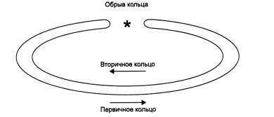

В стандартах FDDI много внимания отводится различным процедурам, которые позволяют определить наличие отказа в сети, а затем произвести необходимую реконфигурацию. Сеть FDDI может полностью восстанавливать свою работоспособность в случае единичных отказов ее элементов. При множественных отказах сеть распадается на несколько не связанных сетей.
Кольца в сетях FDDI рассматриваются как общая разделяемая среда передачи данных, поэтому для нее определен специальный метод доступа. Этот метод очень близок к методу доступа сетей Token Ring и также называется методом маркерного (или токенного) кольца - token ring.
Отличия метода доступа заключаются в том, что время удержания маркера в сети FDDI не является постоянной величиной, как в сети Token Ring. Это время зависит от загрузки кольца - при небольшой загрузке оно увеличивается, а при больших перегрузках может уменьшаться до нуля. Эти изменения в методе доступа касаются только асинхронного трафика, который не критичен к небольшим задержкам передачи кадров. Для синхронного трафика время удержания маркера по-прежнему остается фиксированной величиной. Механизм приоритетов кадров, аналогичный принятому в технологии Token Ring, в технологии FDDI отсутствует. Трафик разделен на два класса - асинхронный и синхронный, последний из которых обслуживается всегда, даже при перегрузках кольца.
В остальном пересылка кадров между станциями кольца на уровне MAC полностью соответствует технологии Token Ring. Станции FDDI применяют алгоритм раннего освобождения маркера, как и сети Token Ring со скоростью 16 Мбит/с.
Адреса уровня MAC имеют стандартный для технологий IEEE 802 формат. Формат кадра FDDI близок к формату кадра Token Ring, основные отличия заключаются в отсутствии полей приоритетов.

Особенности метода доступа FDDI
Для передачи синхронных кадров станция всегда имеет право захватить маркер при его поступлении. При этом время удержания маркера имеет заранее заданную фиксированную величину.
Если же станции кольца FDDI нужно передать асинхронный кадр (тип кадра определяется протоколами верхних уровней), то для выяснения возможности захвата маркера при его очередном поступлении станция должна измерить интервал времени, который прошел с момента предыдущего прихода маркера. Этот интервал называется временем оборота маркера (Token Rotation Time, TRT). Интервал TRT сравнивается с другой величиной - максимально допустимым временем оборота маркера по кольцу.
Если в технологии Token Ring максимально допустимое время оборота маркера является фиксированной величиной (2,6 с из расчета 260 станций в кольце), то в технологии FDDI станции договариваются о величине во время инициализации кольца. Каждая станция может предложить свое значение, в результате для кольца устанавливается минимальное из предложенных станциями времен.
Обычно синхронным приложениям (приложениям реального времени) нужно чаще передавать данные в сеть небольшими порциями, а асинхронным приложениям лучше получать доступ к сети реже, но большими порциями. Предпочтение отдается станциям, передающим синхронный трафик.
Таким образом, при очередном поступлении маркера для передачи асинхронного кадра сравнивается фактическое время оборота маркера TRT с максимально возможным. Если кольцо не перегружено, то маркер приходит раньше, чем истекает интервал. В этом случае станции разрешается захватить маркер и передать свой кадр (или кадры) в кольцо. Время удержания маркера ТНТ равно разности, и в течение этого времени станция передает в кольцо столько асинхронных кадров, сколько успеет.
Если же кольцо перегружено и маркер опоздал, то интервал TRT будет больше Т_0рг. В этом случае станция не имеет права захватить маркер для асинхронного кадра. Если все станции в сети хотят передавать только асинхронные кадры, а маркер сделал оборот по кольцу слишком медленно, то все станции пропускают маркер в режиме повторения, маркер быстро делает очередной оборот и на следующем цикле работы станции уже имеют право захватить маркер и передать свои кадры.
- SAS (Single Attachment Station): Станция с одним интерфейсом подключения, подключается к одному кольцу.
- DAS (Dual Attachment Station): Станция с двумя интерфейсами, подключается к обоим кольцам, обеспечивая повышенную надежность.

Формат кадра FDDI
Кадр FDDI состоит из нескольких полей, каждое из которых играет важную роль в передаче данных и управлении сетью. Структура кадра включает в себя следующие поля:
- Preamble (Преамбула):
  - Начальное поле, используемое для синхронизации приемника с отправляемым сигналом.
- Start Delimiter (Начальный разделитель):
  - Специальная последовательность, указывающая начало кадра.
- Frame Control (Управление кадром):
  - Поле, содержащее информацию о типе кадра (данные, управление и т.д.) и его приоритете.
- Destination Address (Адрес назначения):
  - MAC-адрес получателя кадра.
- Source Address (Адрес отправителя):
  - MAC-адрес отправителя кадра.
- Data (Данные):
  - Поле данных переменной длины, содержащее полезную нагрузку кадра.
- Frame Check Sequence (Проверочная последовательность кадра):
  - Поле для проверки целостности данных (CRC), используемое для обнаружения ошибок в передаваемых данных.
- End Delimiter (Конечный разделитель):
  - Специальная последовательность, указывающая конец кадра.
- Frame Status (Статус кадра):
  - Поле, содержащее информацию о статусе кадра (успешная передача, наличие ошибок и т.д.).

17. Технологии Fast Ethernet, Gigabit Ethernet – особенности, физический уровень, формат кадра, правила построения.
Осенью 1995 года технология стала стандартом IEEE. Комитет IEEE 802.3 принял спецификацию Fast Ethernet в качестве стандарта 802.3u, который не является самостоятельным стандартом, а представляет собой дополнение к существующему стандарту 802.3 (Ethernet).

Физический уровень технологии Fast Ethernet
Все отличия технологии Fast Ethernet от Ethernet сосредоточены на физическом уровне/
Уровни MAC и LLC в Fast Ethernet остались абсолютно теми же, и их описывают прежние главы стандартов 802.3 и 802.2.
Более сложная структура физического уровня технологии Fast Ethernet вызвана тем, что в ней используются три варианта кабельных систем:
• волоконно-оптический многомодовый кабель, используются два волокна;
• витая пара категории 5, используются две пары;
• витая пара категории 3, используются четыре пары.
Отказ от коаксиального кабеля привел к тому, что сети Fast Ethernet всегда имеют иерархическую древовидную структуру, построенную на концентраторах, как и сети l0Base-T/l0Base-F.
Основным отличием конфигураций сетей Fast Ethernet является сокращение диаметра сети примерно до 200 м.
При использовании коммутаторов протокол Fast Ethernet может работать в полнодуплексном режиме, в котором нет ограничений на общую длину сети, а остаются только ограничения на длину физических сегментов, соединяющих соседние устройства (адаптер - коммутатор или коммутатор - коммутатор). Поэтому при создании магистралей локальных сетей большой протяженности технология Fast Ethernet также активно, применяется, но только в полнодуплексном варианте, совместно с коммутаторами.
Официальный стандарт 802.3u установил три различных спецификации для физического уровня Fast Ethernet и дал им следующие названия:
- 100Base-TX для двухпарного кабеля на неэкранированной витой паре UTP категории 5 или экранированной витой паре STP Type 1;
- 100Base-T4 для четырехпарного кабеля на неэкранированной витой паре UTP категории 3, 4 или 5;
- 100Base-FX для многомодового оптоволоконного кабеля, используются два волокна.

Для всех трех стандартов справедливы следующие утверждения и характеристики.
- Форматы кадров технологии Fast Ethernet отличаются от форматов кадров технологий 10-мегабитного Ethernet;
- Все временные параметры алгоритма доступа (интервал отсрочки, время передачи кадра минимальной длины и т. п.), измеренные в битовых интервалах, остались прежними, поэтому изменения в разделы стандарта, касающиеся уровня MAC, не вносились;
- Признаком свободного состояния среды является передача по ней символа Idle соответствующего избыточного кода (а не отсутствие сигналов, как в стандартах Ethernet 10 Мбит/с). Физический уровень включает три элемента:
- уровень согласования (reconciliation sublayer);
- независимый от среды интерфейс (Media Independent Interface, Mil);
- устройство физического уровня (Physical layer device, PHY).

Физический уровень 100Base-FX - многомодовое оптоволокно, два волокна
Эта спецификация определяет работу протокола Fast Ethernet по многомодовому оптоволокну в полудуплексном и полнодуплексном режимах на основе хорошо проверенной схемы кодирования FDDI. Как и в стандарте FDDI, каждый узел соединяется с сетью двумя оптическими волокнами, идущими от приемника (Rх) и от передатчика (Тх).
В то время как Ethernet со скоростью передачи 10 Мбит/с использует манчестерское кодирование для представления данных при передаче по кабелю, в стандарте Fast Ethernet определен другой метод кодирования - 4В/5В. Этот метод уже показал свою эффективность в стандарте FDDI и без изменений перенесен в спецификацию l00Base-FX/TX.

Физический уровень 100Base-TX - витая пара DTP Cat 5 или STP Type 1, две пары
В качестве среды передачи данных спецификация l00Base-TX использует кабель UTP категории 5 или кабель STP Type 1. Максимальная длина кабеля в обоих случаях - 100 м.
Основные отличия от спецификации l00Base-FX - использование метода MLT-3 для передачи сигналов 5-битовых порций кода 4В/5В по витой паре, а также наличие функции автопереговоров (Auto-negotiation) для выбора режима работы порта.

Физический уровень 100Base-T4 - витая пара UTP Cat 3, четыре пары
Спецификация 100Base-T4 была разработана для того, чтобы можно было использовать для высокоскоростного Ethernet имеющуюся проводку на витой паре категории 3. Эта спецификация позволяет повысить общую пропускную способность за счет одновременной передачи потоков бит по всем 4 парам кабеля.
Вместо кодирования 4В/5В в этом методе используется кодирование 8В/6Т.
Четвертая пара всегда используется для прослушивания несущей частоты в целях обнаружения коллизии. Скорость передачи данных по каждой из трех передающих пар равна 33,3 Мбит/с, поэтому общая скорость протокола 100Base-T4 составляет 100 Мбит/с.
Правила корректного построения сегментов сетей Fast Ethernet включают:
- ограничения на максимальные длины сегментов, соединяющих DTE с DTE;
- ограничения на максимальные длины сегментов, соединяющих DTE с портом повторителя;
- ограничения на максимальный диаметр сети;
- ограничения на максимальное число повторителей и максимальную длину сегмента, соединяющего повторители.

Высокоскоростная технология Gigabit Ethernet
Общая характеристика стандарта
Летом 1996 года было объявлено о создании группы 802.3z для разработки протокола, максимально подобного Ethernet, но с битовой скоростью 1000 Мбит/с.
Gigabit Ethernet, так же как и его менее скоростные собратья, на уровне протокола не будет поддерживать:
- качество обслуживания;
- избыточные связи;
- тестирование работоспособности узлов и оборудования (в последнем случае - за исключением тестирования связи порт - порт, как это делается для Ethernet 10Base-Т и 10Base-F и Fast Ethernet).

Общее в Gigabit Ethernet с технологиями Ethernet и Fast Ethernet:
- Сохраняются все форматы кадров Ethernet;
- По-прежнему будут существовать полудуплексная версия протокола, поддерживающая метод доступа CSMA/CD, и полнодуплексная версия, работающая с коммутаторами;
- Поддерживаются все основные виды кабелей, используемых в Ethernet и Fast Ethernet: волоконно-оптический, витая пара категории 5, коаксиал.

Перед разработчиками стандарта Gigabit Ethernet стояло несколько трудно разрешимых проблем, которые были успешно решены:
- задача обеспечения приемлемого диаметра сети для полудуплексного, режима работы;
- достижение битовой скорости 1000 Мбит/с на основных типах кабелей;
- поддержка кабеля на витой паре.

Спецификации физической среды стандарта 802.3z
В стандарте 802.3z определены следующие типы физической среды:
- одномодовый волоконно-оптический кабель;
- многомодовый волоконно-оптический кабель 62,5/125;
- многомодовый волоконно-оптический кабель 50/125;
- двойной коаксиал с волновым сопротивлением 75 Ом.

Многомодовый кабель
Для передачи данных по традиционному для компьютерных сетей многомодовому волоконно-оптическому кабелю стандарт определяет применение излучателей.
Для многомодового оптоволокна стандарт 802.3z определил спецификации 1000Base-SX и 1000Base-LX.
Для спецификации 1000Base-SX предельная длина оптоволоконного сегмента для кабеля 62,5/125 оставляет 220 м, а для кабеля 50/125 - 500 м.

Одномодовый кабель
Основная область применения стандарта 1000Base-LX - это одномодовое оптоволокно. Максимальная длина кабеля для одномодового волокна равна 5000 м. Спецификация 1000Base-LX может работать и на многомодовом кабеле. В этом случае предельное расстояние получается небольшим - 550 м.

Твинаксиальный кабель
В качестве среды передачи данных используется высококачественный твинаксиальный кабель (Twinax). Данные посылаются одновременно по паре проводников, каждый из которых окружен экранирующей оплеткой. При этом получается режим полудуплексной передачи. Для обеспечения полнодуплексной передачи необходимы еще две пары коаксиальных проводников. Начал выпускаться специальный кабель, который содержит четыре коаксиальных проводника - так называемый Quad-кабель. Он внешне напоминает кабель категории 5 и имеет близкий к нему внешний диаметр и гибкость. Максимальная длина твинаксиального сегмента составляет всего 25 метров, поэтому это решение подходит для оборудования, расположенного в одной комнате.

18. Структурированная кабельная система и логическая структуризация ЛКС. Локальные компьютерные сети. Характеристика и особенности ЛКС. Протоколы и технологии локальных сетей. Сетевые устройства ЛКС. Структурированная кабельная система и логическая структуризация ЛКС
Структурированная кабельная система (СКС) составляет фундамент любой компьютерной сети и представляет собой набор коммуникационных элементов (кабелей, разъемов, кроссовых панелей и шкафов, коннекторов), которые удовлетворяют стандартам локальных сетей и позволяют создавать регулярные, легко расширяемые структуры сетей путем добавления сегментов, коммутаторов или изъятия ненужного оборудования.
Структурированная кабельная система, отвечающая высоким требованиям к качеству кабельной системы, строится избыточной, что облегчает реконфигурацию и расширение сетей (стоимость последующего расширения СКС превосходит стоимость установки избыточных элементов).
СКС состоит из трех иерархически построенных подсистем: горизонтальной (в пределах этажа), соединяющей кроссовый шкаф этажа с розетками пользователей; вертикальной, соединяющей кроссовые шкафы каждого этажа с центральной аппаратной здания; подсистемы кампуса, соединяющей несколько зданий с главной аппаратной всего кампуса. Горизонтальная подсистема отличается многообразием ответвлений и перекрестных связей, наиболее подходящий тип кабеля для нее - неэкранированная витая пара. Вертикальная подсистема (иначе называемая магистральной) должна передавать данные на большие расстояния и с большей скоростью. Для нее выбор кабеля ограничивается двумя вариантами: волоконно-оптический кабель (это предпочтительный вариант) и толстый коаксиальный кабель - широкополосный кабель, используемый в кабельном телевидении. Для подсистемы кампуса предпочтительным кабелем является оптоволокно.
Структурированная кабельная система по сравнению с хаотически проложенными кабелями обладает рядом преимуществ:
- более высокой надежностью (производитель СКС гарантирует качество не только ее отдельных элементов, но и их совместимость)
- универсальностью (СКС может стать единой передающей средой в ЛКС для передачи компьютерных данных, организации локальной телефонной сети, передачи видеоинформации), большим сроком службы (до 10-15 лет)
- меньшими затратами при расширении сети с целью добавления новых РС (что объясняется избыточностью СКС)
- обеспечением более эффективного обслуживания (в СКС отказ одного сегмента не приводит к отказу всей сети, так как сег-менты объединяются концентраторами, которые диагностируют и локализуют неисправный участок).
В настоящее время эксплуатируется громадное количество сравнительно небольших локальных сетей (на 10-30 РС), в том числе и тех, в которых передаются большие объемы мультимедийной информации и применяются высокоскоростные технологии (скорость обмена до 1000 Мбит/с). Для них характерно использование одной разделяемой среды, что позволяет реализовать стандартные технологии и приводит к экономичным и эффективным решениям.
Эффективность одной разделяемой среды для небольших ЛКС очевидна:
- возможность использования стандартного набора протоколов, а следовательно, сравнительно дешевого коммуникационного оборудования - сетевых адаптеров, повторителей, концентраторов;
- возможность наращивания (в определенных пределах) числа узлов сети;
- довольно простое управление сетью, чему способствует сама логика разделения среды, не допускающая потерь кадров из-за переполнения буферов коммуникационных устройств.
Однако по мере развития локальных сетей, появления новых технологий и протоколов все в большей степени стали проявляться недостатки ЛКС на одной разделяемой среде. Главные из них следующие:
- невозможность построения крупных сетей (на сотни и тысячи узлов) на основе одной разделяемой среды. Причина не только в том, что все технологии ограничивают количество узлов в разделяемой среде (Token Ring - 260 узлами, FDDI - 500 узлами, все виды семейства Ethernet - 1024 узлами), но и в плохой работе сети на одной разделяемой среде, если количество РС приближается к разрешенному пределу;
- резкое возрастание величины задержки доступа к передающей среде при достижении коэффициента использования сети некоторого порогового значения (коэффициент использования сети, иначе называемый коэффициентом нагрузки сети, - это отношение трафика, который должна передать сеть, к ее максимальной пропускной способности). Для всего семейства технологий Ethernet пороговое значение этого коэффициента равно 40-50 %, для технологии Token Ring - 60 %, и для технологии FDDI - 70 %;
- имеются жесткие ограничения максимальной длины сети: они лежат в пределах нескольких километров, и только для технологии FDDI это несколько десятков километров.
Все эти недостатки и ограничения, возникающие из-за использования общей разделяемой среды, преодолеваются путем разделения сети на несколько разделяемых сред, или отдельных сегментов, которые соединяются мостами, коммутаторами или маршрутизаторами.
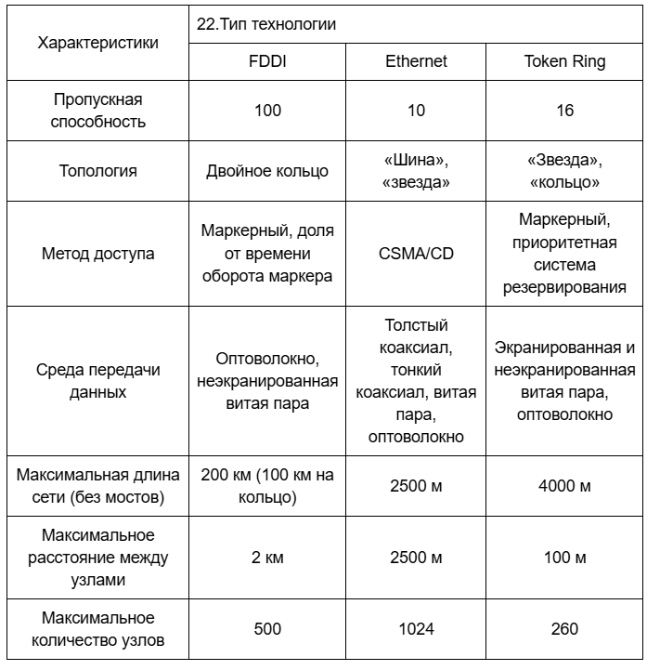
Концентраторы. Концентратор (или: хаб, повторитель) используется во всех технологиях ЛКС. В зависимости от области применения значительно изменяется состав его функций и конструктивное исполнение, но основная функция остается неизменной – это побитное повторение кадра на всех портах, либо только на некоторых портах. Концентратор имеет несколько портов, к которым подключаются рабочие станции сети. Он объединяет физические сегменты сети в единую разделяемую среду, логика доступа к которой зависит от используемой технологии. Для каждого типа технологии выпускаются свои концентраторы.
К числу дополнительных функций концентраторов относятся следующие:
- отключение некорректно работающих портов и переход на резервное кольцо (для технологии Token Ring). Функция отключения портов называется автосегментацией. Причины отключения портов могут быть такими: ошибки на уровне кадра (неверная контрольная сумма, неверная длина кадра – больше 1518 байт или меньше 64 байт, неоформленный заголовок кадра), множественные коллизии (если источником коллизии является один и тот же порт 60 раз подряд, то он отключается и через некоторое время снова подключается), затянувшаяся передача кадра (если время передачи превышает время передачи кадра максимальной длины в 3 раза, то порт отключается);
- выполнение функций, облегчающих контроль и эксплуатацию сети;
- реализация некоторых способов защиты данных в разделяемых средах от несанкционированного доступа. Наиболее простой из них – назначение портам концентратора разрешенных МАС-адресов. Компьютер с таким МАС-адресом нормально работает с сетью через данный порт. Если злоумышленник отсоединяет этот компьютер и присоединяет вместо него свой, концентратор это замечает, отключает порт и факт нарушения прав доступа фиксируется. Другой способ защиты данных – их шифрование.
Существуют несколько типов концентраторов, отличающихся конструктивным исполнением и выполняемыми функциями – концентратор с фиксированным количеством портов, модульный концентратор, стековый концентратор, модульно-стековый концентратор. Некоторые из этих типов являются многосегментными концентраторами, способными делить сеть на сегменты программным способом, без физической перекоммутации устройств. Многосегментные концентраторы являются программируемой основой больших сетей.
Мосты и коммутаторы как средство логической структуризации сети. В настоящее время эксплуатируется громадное количество сравнительно небольших (на 10-30 РС) локальных сетей, в том числе и тех, в которых передаются большие объемы мультимедийной информации и применяются высокоскоростные технологии (скорость обмена до 1000 Мбит/с). Для них характерно использование одной разделяемой среды, что позволяет реализовать стандартные технологии и приводит к экономичным и эффективным решениям.

19. Структуризация сетей. Причины структуризации транспортной инфраструктуры сетей. Физическая структуризация сети. Логическая структуризация сети
Следовательно, единая разделяемая среда, созданная концентраторами, делится на несколько частей (сегментов), подсоединяемых к портам моста, коммутатора или маршрутизатора. Такое деление сети, называемое структуризацией сети, обладает рядом преимуществ. К их числу относятся следующие.
- Повышение производительности сети при том же количестве узлов, составе и характеристиках сетевого оборудования. Это объяснятся разгрузкой сегментов: в пределах данного сегмента циркулируют информационные потоки, создаваемые только "своими" рабочими станциями.
- Увеличение гибкости сети. Каждая подсеть, т.е. логический сегмент сети, может быть адаптирована к специфическим особенностям рабочей группы пользователей, которую она обслуживает. Этому способствует и то, что каждая подсеть имеет свои средства управления, повышающие степень ее самостоятельности.
- Повышение безопасности данных, циркулирующих в сети. Это обеспечивается путем запрета доступа определенных пользователей к ресурсам "чужих" сегментов, установления различных логических фильтров на мостах, коммутаторах и маршрутизаторах с целью контроля доступа к ресурсам, чего не позволяют сделать повторители. При работе в широковещательном режиме в сети с общей разделяемой средой информация распространяется по всей кабельной системе, поэтому лица, заинтересованные в расстройстве схемы адресации и приеме не адресованных им передач, имеют для этого большие возможности. В сети с логической структуризацией защищенность информации выше, так как работа в широковещательном режиме возможна только в пределах логического сегмента.
- Упрощение управления сетью. Это можно рассматривать как побочный эффект уменьшения трафика и повышения безопасности данных. Подсети образуют логические домены управления сетью, поэтому проблемы одной подсети не оказывают влияния на другие подсети.
- Повышение надежности работы сети: выход из строя одной подсети не отражается на работе других взаимосвязанных подсетей сети, так как коммуникационное оборудование, осуществляющее множественное взаимодействие, изолирует отказавшие подсети.
- Увеличивается диапазон действия сети, так как коммуникационное оборудование устраняет ограничение по допустимой протяженности кабеля.
- Возможность использования приоритизации трафика. Эта возможность обусловлена тем, что коммутаторы буферизируют кадры перед их отправкой на другой порт. Для каждого входного и выходного порта коммутатор формирует не одну, а несколько очередей, отличающихся по приоритету обработки. Приоритизация трафика коммутаторами - это один из механизмов обеспечения качества транспортного обслуживания в ЛКС. Она особенно желательна для приложений, предъявляющих различные требования к допустимым задержкам кадров и к пропускной способности сети.
- Возможность использования полнодуплексного режима работы протоколов локальных сетей. Такая возможность предоставляется коммутаторами ЛКС. В этом режиме отсутствует этап доступа к разделяемой среде, а общая скорость передачи данных увеличивается в два раза (по сравнению с полудуплексным режимом).
- Отсутствие необходимости в замене уже установленного оборудования - кабельной системы, сетевых адаптеров, концентраторов. К портам коммутаторов можно подключать как конечный узел сети, так и концентратор, организующий логический сегмент.

Физическая структуризация сети
Простейшее из коммуникационных устройств — повторитель (repeater) — используется для физического соединения различных сегментов кабеля локальной сети с целью увеличения общей длины сети. Повторитель передает сигналы, приходящие из одного сегмента сети, в другие ее сегменты. Повторитель позволяет преодолеть ограничения на длину линий связи за счет улучшения качества передаваемого сигнала — восстановления его мощности и амплитуды, улучшения фронтов и т. п.
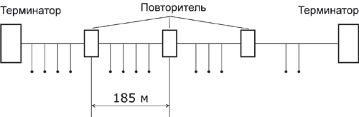
Повторитель, который имеет несколько портов и соединяет несколько физических сегментов, часто называют концентратором (concentrator) или хабом (hub). Эти названия (hub — основа, центр деятельности) отражают тот факт, что в данном устройстве сосредоточены все связи между сегментами сети.
Во многих случаях физическая и логическая топологии сети совпадают. Компьютеры топологии «кольцо» получают доступ к кабелям кольца за счет передачи друг другу специального кадра — маркера, причем этот маркер также передается последовательно от компьютера к компьютеру в том же порядке, в котором компьютеры образуют физическое кольцо, то есть компьютер A передает маркер компьютеру B, компьютер B — компьютеру С и т. д.
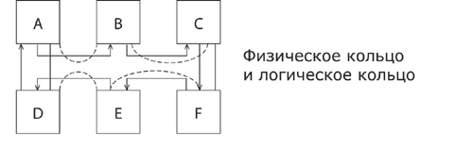

Физическая структуризация сети с помощью концентраторов полезна для повышения ее надежности. Например, если какой-либо компьютер сети Ethernet с физической общей шиной из-за сбоя начинает непрерывно передавать данные по общему кабелю, то вся сеть выходит из строя, и остается только одно — вручную отсоединить сетевой адаптер этого компьютера от кабеля. В сети Ethernet, построенной с использованием концентратора, эта проблема может быть решена автоматически — концентратор отключает свой порт, если обнаруживает, что присоединенный к нему узел слишком долго монопольно занимает сеть. Концентратор может блокировать некорректно работающий узел и в других случаях.
Логическая структуризация сети
Физическая структуризация сети полезна во многих отношениях, однако в ряде случаев, обычно относящихся к сетям большого и среднего размера, без логической структуризации сети обойтись невозможно. Наиболее важной проблемой, не решаемой путем физической структуризации, остается проблема перераспределения передаваемого трафика между различными физическими сегментами сети.
В большой сети естественным образом возникает неоднородность информационных потоков: сеть состоит из множества подсетей рабочих групп, отделов, филиалов предприятия и других административных образований. В одних случаях наиболее интенсивный обмен данными наблюдается между компьютерами, принадлежащими одной подсети, и только небольшая часть обращений происходит к ресурсам компьютеров, находящихся вне локальных рабочих групп.
Сеть с типовой топологией ("шина", "кольцо", "звезда"), в которой все физические сегменты рассматриваются в качестве одной разделяемой среды, оказывается неадекватной структуре информационных потоков в большой сети. Например, в сети с общей шиной взаимодействие любой пары компьютеров занимает ее на все время обмена, поэтому при увеличении числа компьютеров в сети шина становится узким местом. Компьютеры одного отдела вынуждены ждать, когда завершит обмен пара компьютеров другого отдела.
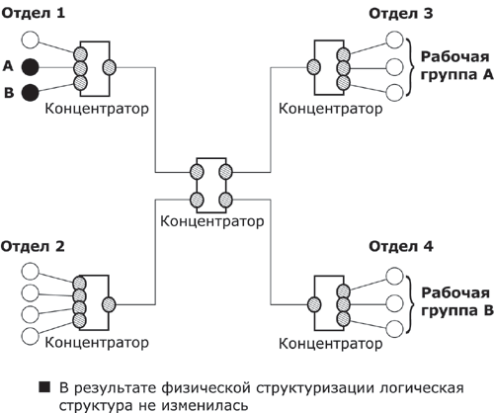

Нетрудно заметить, что в предложенном решении мы отказались от идеи общей разделяемой среды в пределах всей сети, хотя и оставили ее в пределах каждого отдела. Пропускная способность линий связи между отделами не должна совпадать с пропускной способностью среды внутри отделов. Если трафик между отделами составляет только 20% трафика внутри отдела (как уже отмечалось, эта величина может быть другой), то и пропускная способность линий связи и коммуникационного оборудования, соединяющего отделы, может быть значительно ниже внутреннего трафика сети отдела.
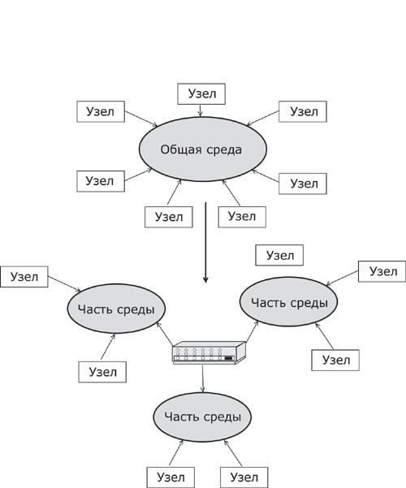

Распространение трафика, предназначенного для компьютеров некоторого сегмента сети, только в пределах этого сегмента, называется локализацией трафика. Логическая структуризация сети — это процесс разбиения сети на сегменты с локализованным трафиком.
Для логической структуризации сети используются коммуникационные устройства:
- мосты ;
- коммутаторы ;
- маршрутизаторы ;
- шлюзы.
Мост ( bridge ) делит разделяемую среду передачи сети на части (часто называемые логическими сегментами), передавая информацию из одного сегмента в другой только в том случае, если такая передача действительно необходима, то есть если адрес компьютера назначения принадлежит другой подсети . Тем самым мост изолирует трафик одной подсети от трафика другой, повышая общую производительность передачи данных в сети. Локализация трафика не только экономит пропускную способность, но и уменьшает возможность несанкционированного доступа к данным, так как кадры не выходят за пределы своего сегмента, и злоумышленнику сложнее перехватить их.
На рис. 8.8 показана сеть, которая была получена из сети с центральным концентратором (см. рис. 8.5) путем его замены на мост. Сети 1-го и 2-го отделов состоят из отдельных логических сегментов, а сеть отдела 3 — из двух логических сегментов. Каждый логический сегмент построен на базе концентратора и имеет простейшую физическую структуру, образованную отрезками кабеля, связывающими компьютеры с портами концентратора. Если пользователь компьютера А пошлет данные пользователю компьютера В, находящемуся в одном с ним сегменте, то эти данные будут повторены только на тех сетевых интерфейсах, которые отмечены на рисунке заштрихованными кружками.
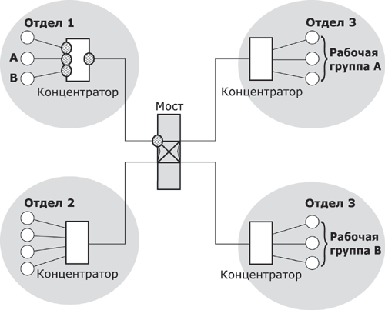
Рис. 8.8. Логическая структуризация сети с помощью моста.
Мосты используют для локализации трафика аппаратные адреса компьютеров. Это затрудняет распознавание принадлежности того или иного компьютера к определенному логическому сегменту — сам адрес не содержит подобной информации. Поэтому мост достаточно упрощенно представляет деление сети на сегменты — он запоминает, через какой порт на него поступил кадр данных от каждого компьютера сети, и в дальнейшем передает кадры, предназначенные для данного компьютера, на этот порт. Точной топологии связей между логическими сегментами мост не знает. Из-за этого применение мостов приводит к значительным ограничениям на конфигурацию связей сети — сегменты должны быть соединены таким образом, чтобы в сети не образовывались замкнутые контуры.
Коммутатор ( switch ) по принципу обработки кадров от моста практически ничем не отличается. Единственное его отличие состоит в том, что он является своего рода коммуникационным мультипроцессором, так как каждый его порт оснащен специализированной микросхемой, которая обрабатывает кадры по алгоритму моста независимо от микросхем других портов. За счет этого общая производительность коммутатора обычно намного выше производительности традиционного моста, имеющего один процессорный блок. Можно сказать, что коммутаторы — это мосты нового поколения, которые обрабатывают кадры в параллельном режиме.
Ограничения, связанные с применением мостов и коммутаторов — по топологии связей, а также ряд других, — привели к тому, что в ряду коммуникационных устройств появился еще один тип оборудования — маршрутизатор ( router¹ ). Маршрутизаторы более надежно и более эффективно, чем мосты, изолируют трафик отдельных частей сети друг от друга. Маршрутизаторы образуют логические сегменты посредством явной адресации, поскольку используют не плоские аппаратные, а составные числовые адреса. В этих адресах имеется поле номера сети, так что все компьютеры, у которых значение этого поля одинаковое, принадлежат одному сегменту, называемому в данном случае подсетью (subnet).
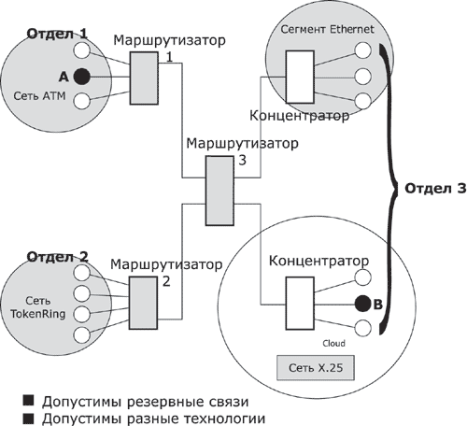
Рис. 8.9. Логическая структуризация сети с помощью маршрутизаторов.
Кроме локализации трафика, маршрутизаторы выполняют еще много других полезных функций. Так, маршрутизаторы могут работать в сети с замкнутыми контурами, при этом они осуществляют выбор наиболее рационального маршрута из нескольких возможных. Сеть, представленная на рис. 8.9, отличается от своей предшественницы (см. рис. 8.8) тем, что между подсетями отделов 1 и 2 проложена дополнительная связь, которая может использоваться для повышения как производительности сети, так и ее надежности.
Другой очень важной функцией маршрутизаторов является их способность связывать в единую сеть подсети, построенные с использованием разных сетевых технологий, например Ethernet и X.25.
Кроме перечисленных устройств, отдельные части сети может соединять шлюз ( gateway ). Обычно основной причиной использования шлюза в сети является необходимость объединить сети с разными типами системного и прикладного программного обеспечения, а не желание локализовать трафик. Тем не менее, шлюз обеспечивает и локализацию трафика в качестве некоторого побочного эффекта.

20. Функциональные роли компьютеров в сети. Функциональные роли компьютеров в сети. Многослойная модель сети. Функциональные роли компьютеров в сети. Одноранговые сети. Сети с выделенным сервером. Гибридная сеть. Сетевые службы и операционная система.
Многослойная модель сети
Весь комплекс программно-аппаратных средств сети может быть описан многослойной моделью. В основе любой сети лежит аппаратный слой стандартизированных компьютерных платформ. Набор компьютеров в сети должен соответствовать набору решаемых сетью задач.
Второй слой - это коммуникационное оборудование. Кабельные системы, повторители, мосты, коммутаторы, маршрутизаторы и модульные концентраторы из вспомогательных компонентов сети превратились в основные наряду с компьютерами и системным программным обеспечением, как по влиянию на характеристики сети, так и по стоимости. 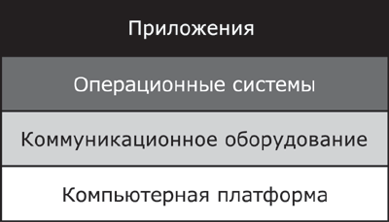
Рис. 9.1. Многослойная модель сети.
Третьим слоем, образующим программную платформу сети, являются операционные системы (ОС). При проектировании сети важно учитывать, насколько легко данная операционная система может взаимодействовать с другими ОС сети, какой она обеспечивает уровень безопасности и защищенности данных, до какой степени позволяет наращивать число пользователей, можно ли перенести ее на компьютер другого типа и многие другие соображения.
Самый верхний слой сетевых средств образуют различные сетевые приложения, такие как сетевые базы данных, почтовые системы, средства архивирования данных, системы автоматизации коллективной работы и т.д. Очень важно представлять диапазон возможностей, предоставляемых приложениями для различных областей применения, а также знать, насколько они совместимы с другими сетевыми приложениями и операционными системами.
Вычислительная сеть - это многослойный комплекс взаимосвязанных и согласованно функционирующих программных и аппаратных компонентов: компьютеров, коммуникационного оборудования, операционных систем, сетевых приложений.
Функциональные роли компьютеров в сети
В зависимости от того, как распределены функции между компьютерами сети, они могут выступать в трех разных ролях:
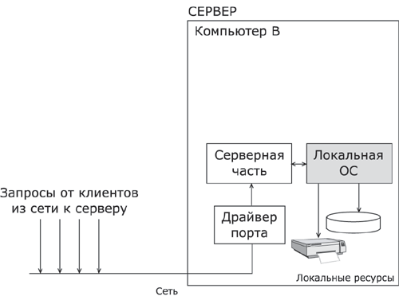
Рис. 9.2. Компьютер, занимающийся исключительно обслуживанием запросов других компьютеров, играет роль выделенного сервера сети.
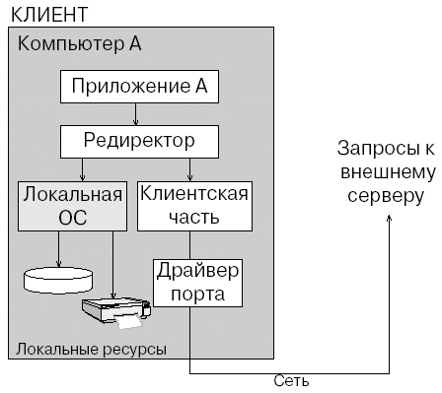
Рис. 9.3. Компьютер, обращающийся с запросами к ресурсам другой машины, играет роль узла-клиента.
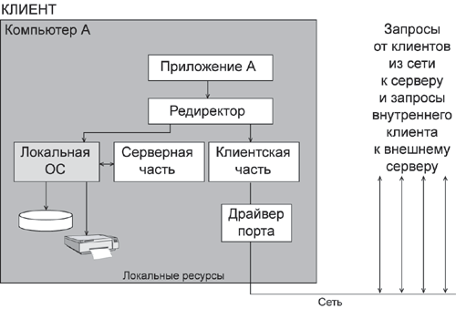
Рис. 9.4. Компьютер, совмещающий функции клиента и сервера, является одноранговым узлом.
Одноранговые сети
Каждый пользователь может по своему желанию объявить какой-либо ресурс своего компьютера разделяемым, после чего другие пользователи могут с ним работать. В одноранговых сетях на всех компьютерах устанавливается такая операционная система, которая предоставляет всем компьютерам в сети потенциально равные возможности. Сетевые операционные системы такого типа называются одноранговыми ОС. Очевидно, что одноранговые ОС должны включать как серверные, так и клиентские компоненты сетевых служб (на рисунке они обозначены буквами, соответственно, С и К). Примерами одноранговых ОС могут служить LANtastic, Personal Ware, Windows for Workgroups, Windows NT Workstation, Windows 95/98.
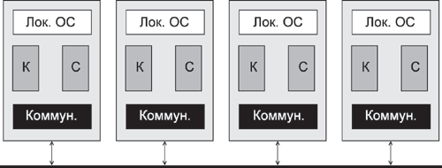
Рис. 9.5. Одноранговая сеть (здесь словом "Коммун." обозначены коммуникационные средства).
При потенциальном равноправии всех компьютеров в одноранговой сети часто возникает функциональная несимметричность. Обычно некоторые пользователи не желают предоставлять свои ресурсы для совместного доступа. В таком случае серверные возможности их операционных систем не активизируются, и компьютеры играют роль "чистых" клиентов (на рисунке неиспользуемые компоненты ОС изображены затемненными).
В то же время администратор может закрепить за некоторыми компьютерами сети только функции, связанные с обслуживанием запросов от остальных компьютеров, превратив их таким образом в "чистые" серверы, за которыми пользователи не работают. В такой конфигурации одноранговые сети становятся похожими на сети с выделенными серверами, но это только внешнее сходство - между этими двумя типами сетей остается существенное различие. Изначально в одноранговых сетях отсутствует специализация ОС в зависимости от того, какую роль играет компьютер - клиента или сервера. Изменение роли компьютера в одноранговой сети достигается за счет того, что функции серверной или клиентской частей просто не используются.
Одноранговые сети проще в развертывании и эксплуатации; по этой схеме организуется работа в небольших сетях, в которых количество компьютеров не превышает 10-20. В этом случае нет необходимости в применении централизованных средств администрирования - нескольким пользователям нетрудно договориться между собой о перечне разделяемых ресурсов и паролях доступа к ним.
Сети с выделенным сервером
В сетях с выделенными серверами ( рис. 9.6) используются специальные варианты сетевых ОС, которые оптимизированы для работы в роли серверов и называются серверными ОС. Пользовательские компьютеры в таких сетях работают под управлением клиентских ОС.
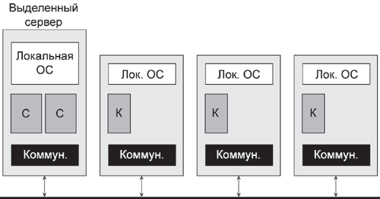
Рис. 9.6. Сеть с выделенным сервером.
Чем меньше функций выполняет ОС, тем более эффективно можно их реализовать, поэтому для оптимизации серверных операций разработчики ОС вынуждены ущемлять некоторые другие ее функции, причем иногда даже полностью отказываться от них.
Однако слишком узкая специализация некоторых серверных ОС является одновременно и их слабой стороной. Так, отсутствие в NetWare 4 универсального интерфейса программирования и средств защиты приложений, не позволившее использовать эту ОС в качестве среды для выполнения приложений, приводит к необходимости применения в сети других серверных ОС в тех случаях, когда требуется выполнение функций, отличных от файлового сервиса и сервиса печати. Поэтому разработчики многих серверных операционных систем отказываются от функциональной ограниченности и включают в состав серверных ОС все компоненты, позволяющие задействовать их в качестве универсальных серверов и даже клиентских ОС. Такие серверные ОС снабжаются развитым графическим пользовательским интерфейсом и поддерживают универсальный API. Это сближает их с одноранговыми операционными системами, но существует несколько отличий, которые позволяют отнести их именно к классу серверных ОС:
- поддержка мощных аппаратных платформ, в том числе мультипроцессорных;
- поддержка большого числа одновременно выполняемых процессов и сетевых соединений;
- включение в состав ОС компонентов централизованного администрирования сети (например, справочной службы или службы аутентификации и авторизации пользователей сети);
- более широкий набор сетевых служб.
Многие компании, разрабатывающие сетевые ОС, выпускают две версии одной и той же операционной системы. Одна версия предназначена для работы в качестве серверной ОС, а другая - для работы на клиентской машине. Эти версии чаще всего основаны на одном и том же базовом коде, но отличаются набором служб и утилит, а также параметрами конфигурации, в том числе устанавливаемыми по умолчанию и не поддающимися изменению.
Например, операционная система Windows NT выпускалась в версии для рабочей станции - Windows NT Workstation - и в версии для выделенного сервера - Windows NT Server. Оба эти варианта операционной системы включают клиентские и серверные части многих сетевых служб.
Гибридная сеть
В больших сетях наряду с отношениями клиент-сервер сохраняется необходимость и в одноранговых связях, поэтому такие сети чаще всего строятся по гибридной схеме ( рис. 9.7).
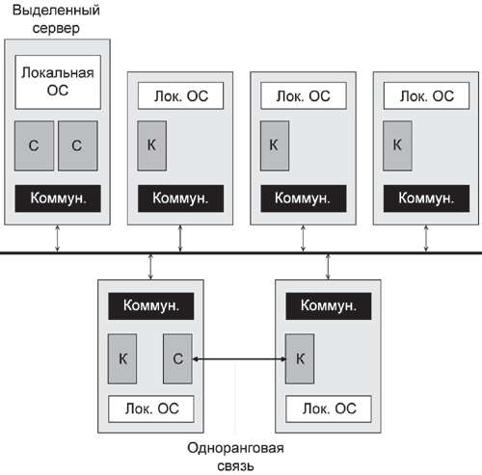
Рис. 9.7. Гибридная сеть.
Сетевые службы и операционная система
Кроме собственно обмена данными, сетевые службы должны решать и другие, более специфические, задачи, например, задачи, связанные с распределенной обработкой данных. К таким задачам относится обеспечение непротиворечивости нескольких копий данных, размещенных на разных машинах (служба репликации), или организация выполнения одной задачи параллельно на нескольких машинах сети (служба вызова удаленных процедур). Среди сетевых служб можно выделить административные, то есть такие, которые в основном ориентированы не на простого пользователя, а на администратора, и служат для обеспечения правильной работы сети в целом.
Реализация сетевых служб осуществляется программными средствами. Все сетевые службы построены в архитектуре "клиент-сервер".
Основные службы - файловая служба и служба печати - обычно предоставляются сетевой операционной системой, а вспомогательные, например служба баз данных, факсимильной связи или передачи голоса, - системными сетевыми приложениями или утилитами, работающими в тесном контакте с сетевой ОС. Вообще говоря, распределение служб между ОС и утилитами достаточно условно и меняется в зависимости от реализации ОС.
При разработке сетевых служб приходится решать задачи, свойственные любым распределенным приложениям: определение протокола взаимодействия между клиентской и серверной частями, распределение функций между ними, выбор схемы адресации приложений и т.д.

21. Глобальные сети. Виды глобальных сетей. Глобальные сети России. Сервисы Internet. Характеристики хостинг-провайдеров. Программное обеспечение Интернета.
Виды глобальных сетей
В конце шестидесятых годов:
- корпорация Rand (сокращение от Research and Development - научно-исследовательские разработки);
- Массачусетский технологический институт;
- Калифорнийский университет Лос-Анжелеса, - начали эксперименты по созданию децентрализованной вычисли-тельной сети с передачей пакетов.
В 1968 г. ARPA (Агентство по работе с исследовательскими проектами в области перспективных исследований военного ведомства США) открыло финансирование этого проекта.
К осени 1969г. была создана глобальная вычислительная сеть АРПА-НЕТ, состоявшая из 4 ЭВМ:
- SDS SIGMA в Калифорнийском университете Лос-Анжелеса;
- SDS 940 в Стенфордском исследовательском институте;
- IBM 360 в Калифорнийском университете Санта-Барбары;
- DEC PDP-10 в университете штата Юта.
В дальнейшем сеть быстро развивалась: в 1971г. она насчитывала 15 узлов; в 1972 г. - 37; в 1973 г. к сети подключены зарубежные узлы (Университетский колледж в Лондоне и Королевская лаборатория радиолокации в Норвегии), и глобальная вычислительная сеть стала международной. В 1987 г. количество узлов в сети составляло 10000; в 1989 г. - 100000.
Сначала сеть работала по протоколу NCP (Network Control Protocol).
В 1974 г. Винт Серф и Боб Кан (сотрудники National Science Foundation) опубликовали первые спецификации протоколов TCP/IP. В 1983 г. ARPANET отказалась от NCP в пользу TCP/IP.
Internet - это "сеть сетей", не глобальная вычислительная сеть, а структура, объединяющая десятки тысяч глобальных вычислительных сетей.
Глобальная вычислительная сеть (ГВС) имеет в своей основе базовую сеть передачи данных (рис.18.1).
На рис.18.1:
- символы "УС" обозначают узлы связи;
- символы "ЭВМ" - локальные ЭВМ, подключенные к глобальной вычислительной сети;
- цифры обозначают номер канала связи базовой сети передачи данных (СПД).
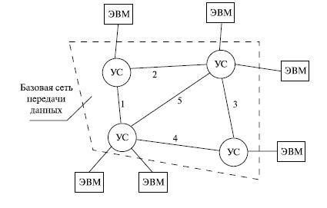
Рис. 18.1. Типовая структура ГВС
При создании глобальной вычислительной сети в узлах СПД устанавливаются мощные ЭВМ, называемые хост-компьютерами. Возможны различные конфигурации ГВС. Звездообразная (рис.18.2):

Рис. 18.2. Звездообразная конфигурация ГВС
Звездообразная конфигурация обладает наименьшей надежностью из-за наличия единственного сетеобразующего узла.
Узловая (рис.18.3).

Рис. 18.3. Узловая конфигурация ГВС
Узловая глобальная вычислительная сеть - более надежная. Но наличие единственного центрального узла не позволяло решать задачи, поставленные перед разработчиками Министерством обороны США. Несмотря на это, примерно такая сеть реализована в нашей стране некоторыми министерствами.
Наибольшей надежностью и устойчивостью обладают сети распределенной конфигурации (рис.18.4), матричные, полносвязные и др.

Рис. 18.4. Полносвязная конфигурация ГВС
В сентябре 1971 г географическая карта ARPANET представляла собой (рис.18.5):
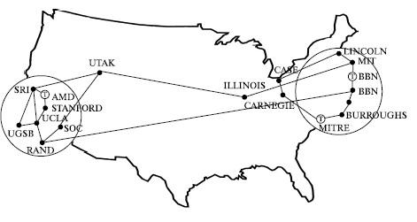
Рис. 18.5. Структура ГВС ARPANET
Затем, по примеру АРПАНЕТ, стали появляться другие глобальные сети.
Одна из первых сетей США - NSFNET - выглядела аналогично (рис.18.6)
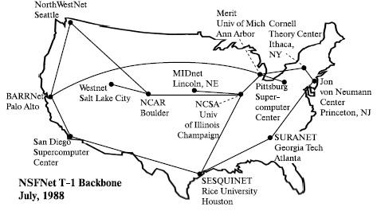
Рис. 18.6. Сеть NSFNET
При создании Internet разработаны единые правила обмена информацией - протоколы TCP (Transmission Control Protocol) и IP (Internet Protocol), применяемые обычно совместно и известные под именем TCP/IP, в состав которых входила стандартная система адресации ресурсов (URL - Uniform Resource Locator).
URL и протоколы TCP/IP являются стандартом Internet и обязательны для использования всеми ГВС для внешнего обмена информацией в составе Internet.
URL, или доменная система адресации, позволяет адресовать не только абонентов (в качестве которых могут выступать серверы, клиентские компьютеры, абонентские пункты, сетевые принтеры, и др.), но и информационные единицы, вплоть до файлов.
Согласно протоколу TCP, передаваемая информация разбивается на маленькие фрагменты - пакеты (дейтограммы). Соединение пакетов в соответствии с этим протоколом происходит на принимающей машине после их поступления (поступать они могут на принимающую машину вразбивку и по различным маршрутам).
Протокол IP определяет наилучший маршрут от одной ЭВМ к другой и управляет передачей пакетов.
Internet реализована с ориентацией на технологию "клиент-сервер", т.е. предусматривает наличие хост-компьютеров (хост-компьютером называется каждая постоянно подключенная к сети ЭВМ с установленным на ней программным обеспечением как минимум одного сервера), с которыми связываются компьютеры-клиенты (локальные ЭВМ).
Глобальные сети России РосНиирос
В странах СНГ также создано большое количество глобальных сетей: региональных, ведомственных, принадлежащих отдельным крупным предприятиям. Создаваемые сети соединяются между собой для обмена информацией с помощью точек доступа, которые обычно являются государственными предприятиями связи.
Координацию работы всех заинтересованных организаций по использованию глобальных сетей ведет Российский научно-исследовательский институт развития общественных сетей (РосНИИРОС, английское наименование института - Russian Institute for Public Networks (RIPN)). Он осуществляет развитие базовых элементов инфраструктуры российского сегмента сети Интернет и является оператором опорной научно-об-разовательной сети RBNet.
С целью оптимизации межрегионального информационного обмена РосНИИРОС обеспечивает развитие соответствующих региональных систем обмена IP-трафиком: MSK-IX, SPB-IX, Samara-IX, NSK-IX. Как правило, эти системы создаются и эксплуатируются в рамках сети RBNet, а в дальнейшем могут быть выделены в специализированные организации, как это уже сделано в отношении MSK-IX (ее развитием и эксплуатацией занимается Центр взаимодействия компьютерных сетей, соучредителем которого является РосНИИРОС).
Для создания распределенных систем высокоскоростного доступа на региональном уровне РосНИИРОС развивает собственные волоконно-оптические сегменты (Москва, Санкт-Петербург, Новосибирск, Самара), на базе которых созданы сети ATM и Gigabit Ethernet.
Сервисы Internet
Способы использования Интернета определяются предоставляемыми посетителям сервисами, в число которых входят традиционные, специальные и новые виды сервиса.
К традиционным видам сервиса относятся:
- электронная почта (e-mail);
- телеконференции (news);
- живое общение (chat);
- использование вычислительных и информационных ресурсов компьютера в режиме удаленного терминала (telnet);
- служба хранения, поиска и пересылки файлов - FTP (File Transfer Protocol);
- WWW (World Wide Web) - всемирная паутина (в ее составе в июле 1993г. было 130 хост-компьютеров, а в июне 1996г. 230000).
К специальным сервисным средствам относятся:
- информационная система Gopher;
- информационная система WAIS, ведущая поиск по ключевым словам,
- поисковые системы WWW;
- библиографические (диспетчерские) системы;
- Archie - поисковая система FTP;
- и др.
Новые виды сервиса включают в себя:
- системы для заказа товаров по сети (цветы, пицца, авиабилеты, номер в гостинице и т.д.);
- библиотечные системы,
- электронные издания газет и журналов, блоги;
- сервисные представительства фирм,
- коммерческие информационные системы по производителям товаров и услуг, котировкам акций на фондовых биржах;
- и др.
Всех работающих в Интернете можно разделить на две группы: тех, кто предоставляет различные интернет-услуги (провайдеров Интернета), и тех, кто эти услуги использует (пользователей Интернета).
Обучение пользованию Интернетом в основном сводится к общему ознакомлению с устройством Интернета, с предоставляемыми сервисами, адресацией ресурсов, с поиском информации в сервисе WWW и основами работы с электронной почтой.
Провайдеры Интернета по составу предоставляемых услуг делятся на три группы:
- провайдеры, предоставляющие доступ в Интернет - ISP (Internet Service Providers). Примером могут служить http://www.rol.ru,http://www.mtu.ru, и др.;
- провайдеры, предоставляющие услуги присутствия в Интернет - IPP (Internet Presence Providers), примером которых могут служить http://www.mail.ru,http://www.narod.ru, и др. К предоставляемым ими услугам относятся электронный почтовый ящик и услуги почты, размещение сайта клиента на ЭВМ провайдера, различные поисковые системы, новости, и т.д.;
- издатели собственных материалов - PCP (Private Content Publisher), которые содержат (т.е. разрабатывают и эксплуатируют) свои информационные системы (например, http://www.garant.ru,http://www.rbc.ruи т.п.), электронные магазины, рекламные агентства, туристические фирмы, и т.д.
Характеристики хостинг-провайдеров
Размещение сайтов на чужой технической базе называется хостингом. Хостинг бывает платный и бесплатный.
При платном хостинге оговаривается состав услуг, предоставляемых провайдером:
- провайдер предоставляет все: канал, ЭВМ, URL-адрес, обслуживание сайта и т.д.;
- провайдер предоставляет площадь для размещения вашей ЭВМ, канал, URL, обслуживание, и т.д.;
- и т.д.
При бесплатном хостинге провайдер предоставляет URL, место на своих магнитных носителях, сервисные программы для создания и обслуживания сайта. Но взамен размещает свою баннерную рекламу на вашем сайте.
Хостинг-провайдеры характеризуются:
- техническими ресурсами, к которым относятся ЭВМ, каналы связи, маршрутизаторы, которые определяют такую характеристику, как скорость отклика.
Скорость отклика сайта - это характеристика провайдера, которая связана с загрузкой его каналов. Например, провайдер имеет выход в Интернет, соединяясь по радиоканалу с другим провайдером, имеющим спутниковую связь. Канал может быть перегружен, и для связи с Интернетом через такого провайдера может понадобиться большое время. Большое значение также имеет связь локальных ЭВМ с провайдером (телефонный канал, количество телефонов для подключения локальных ЭВМ и др.);
- предоставляемыми услугами, которые могут быть весьма специфичными. При их выборе необходимо понимать, что услуга вам дает и что от вас требуется для ее использования.
Например, предоставление вам ЭВМ провайдера - и предоставление вам площадки для установки вашей ЭВМ различаются тем, что если вы устанавливаете у провайдера свою ЭВМ, то ее никто из сотрудников провайдера не имеет права трогать (но в договоре можно оговорить, что ремонт отказавшей ЭВМ проводится сотрудниками провайдера) - это ваша ЭВМ, тогда как если вам предоставлена ЭВМ провайдера, то ее могут заменить на другую без согласования с вами;
- программными ресурсами провайдера: какая операционная система используется (80% провайдеров работает под Unix), какое программное обеспечение используется для сервиса WWW (чаще всего - сервер Apache), какие виды сервиса разрешены и обеспечиваются провайдером (например, часто запрещаются ftp и telnet).
Программные ресурсы провайдера характеризуются также программным обеспечением, предоставляемым клиентам (компиляторы, интерпретаторы, СУБД, предустановленные скрипты, управляющие интерфейсы (мастера и шаблоны), и т.д.). Этот состав очень важен для размещения созданного сайта у хостинг-провайдера, так как провайдер может плохо относиться к продукции фирмы и не поддерживать конструкции FrontPage и другие расширения операционной системы Windows, а для клиента это программное обеспечение является основным;
- системой безопасности провайдера: для пользователя имеет значение наличие зеркальных серверов, резервных мощностей.
Зеркальный сервер - это дублирующий сервер, содержащий ту же самую информацию, что и основной. Такие зеркала нужны для увеличения надежности системы и ее пропускной способности. Зеркальные серверы могут устанавливаться в различных частях света для того, чтобы не загружать глобальные вычислительные сети. Они имеют одно и то же имя, но службы DNS отправляют посетителей на ближайший из них.
Резервная мощность - это запасные технические средства, которые находятся в резерве (холодном, теплом, горячем). При отказе какой-либо ЭВМ провайдер переключает работу на резервную ЭВМ;
- службой технической поддержки, обеспечивающей помощь клиентам и снабжающей клиентов технической документацией по предоставляемым сервисам.
Эта служба ведет разработку техдокументации для клиентов, проводит мониторинг сайта и оценку его эффективности, резервное копирование сайта (backup) и др.;
- сопутствующими услугами, предоставляемыми хостинг-провайдером, такими как регистрация доменных имен, бонусами (т.е. скидками или дополнительными услугами, предоставляемыми некоторым клиентам), возможным освобождением вашего сайта от размещения чужих баннеров, возможностью подключения до-полнительных услуг, таких как сервис Spylog, и др.; условиями и ограничениями: ограничениями трафика (установлением разной платы за работу в РуНете и в Интернете); установкой лимита на скачивание информации с локальной ЭВМ (например, 1 Гбайт в месяц) - и взиманием дополнительной платы за превышение трафика; ограничением объема предоставляемой памяти; запретом на хранение информации, не связанной гиперссылками с основным содержанием сайта; с условиями типа: "мы не несем ответственности за утерю информации клиента", - и т.д.
Программное обеспечение Интернета
Интернет построен на основе архитектуры "клиент-сервер". В сетях этого типа выделяется мощный хост-компьютер (или даже несколько хост-компьютеров), на который ставится серверное программное обеспечение.
На клиентских ЭВМ устанавливается клиентское программное обеспечение.
Хост-ЭВМ постоянно включены, имеют постоянные IP-адреса. Клиентские ЭВМ включаются по мере необходимости, связываются с серверным программным обеспечением хост-ЭВМ, получают от него временный IP-адрес, действующий только в пределах данного сеанса связи.
Глобальные вычислительные сети имеют узлы (хосты), на которых устанавливается серверная часть программного обеспечения сервисов Интернета. Серверное и клиентское программное обеспечение взаимодействуют между собой.
Из рис.18.11 видно, что программное обеспечение Интернета состоит из трех видов программ: серверное ПО, клиентское ПО и ПО систем безопасности. Серверное ПО устанавливается на хост-компьютерах, клиентское - на локальных ЭВМ (т. е. на ЭВМ клиентов). ПО систем безопасности может не соответствовать архитектуре "клиент-сервер".
Системы безопасности либо устанавливаются на клиентской ЭВМ или только на хост-ЭВМ, либо для них выделяется отдельная ЭВМ, на которой устанавливаются специализированные программы, обеспечивающие безопасность, - такие программы называются "брандмауэрами", или
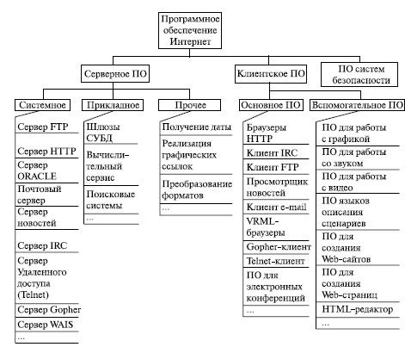
Рис. 18.11. Структура программного обеспечения Internet (общий вид)
"firewall" (эти названия заимствованы у пожарных, которые требуют, чтобы при строительстве длинных домов производилось их разделение на части и одна часть от другой отделялась каменной стеной, основное назначение которой - не допустить распространения огня на всю постройку при возгорании одной из ее частей). Программы безопасности являются аналогами такой стены между ЭВМ пользователей и Интернетом. Они могут быть настроены так, чтобы полностью разрывать связь между ЭВМ и Интернетом, могут допускать одностороннюю связь (например, разрешена только отправка почты с локальной ЭВМ) или разрешать двустороннюю связь только для определенных видов работ. Кроме того, может быть запрещено выполнение каких-либо действий.
Входная и выходная информация в таких программах проходит через фильтры, которые, например, могут быть настроены на выявление вирусов, на пропуск файлов, не превышающих заданных размеров, или файлов определенного типа, на запрет связи с определенными IP-адресами и т.д.
В клиентском программном обеспечении необходимо обратить внимание на VRML-браузеры, позволяющие просматривать виртуальные миры, работать в трех измерениях (в двух измерениях по экрану можно перемещаться вверх-вниз и вправо-влево; в трех измерениях, кроме этого, добавляется возможность приближаться к экрану или удаляться от него). VRML-браузеры - это клиентское программное обеспечение. В Ин-тернете есть несколько сайтов с серверами VRML и своеобразными виртуальными мирами.
Как на клиентских ЭВМ, так и на хостах могут быть размещены программы, расширяющие возможности серверов и клиентов. Для написания таких программ применяются специальные алгоритмические языки: HTML, PHP, система программирования CGI, Java, Java-script, Perl, SSI и др.
При использовании таких программ на сервере должно быть установлено соответствующее программное обеспечение.
Программирование глобальных вычислительных сетей - сложное направление, в котором применяются приведенные выше алгоритмические языки на основе правил работы, определяемых протоколами TCP/IP и соответствующих сервисов Интернета.

